附件3

广西统一电子印章管理平台通用平台

移动端操作手册

2024年11月

目 录

1.注册 1
1.1.法人用户 1
1.2.个人用户 3
2.登录 5
2.1.法人企业用户 5
2.2.个人用户 8
3.进入应用程序 11
3.1.服务模板 11
3.2.人脸识别 12
4.法人企业用户 13
4.1申领印章 13
4.2.印章详情 19
4.3.企业签署 24
4.4.验签 28
4.5.我的文档 29
4.6.业务文档 34
4.6.授权管理 37
5.个人用户 40
5.1.申领印章 40
5.2.印章详情 49
5.3.个人签署 52
5.4.验签 56
5.5.我的文档 58
5.6.业务文档 62
5.7.接受授权 66
6.认证记录 67

1.注册
使用广西统一电子印章管理平台移动端，首先需要下载“智桂通”手机APP软件。

1.1.法人用户
法人企业新用户首次登录需要注册，打开智桂通APP，点击“我的”-“登录”。
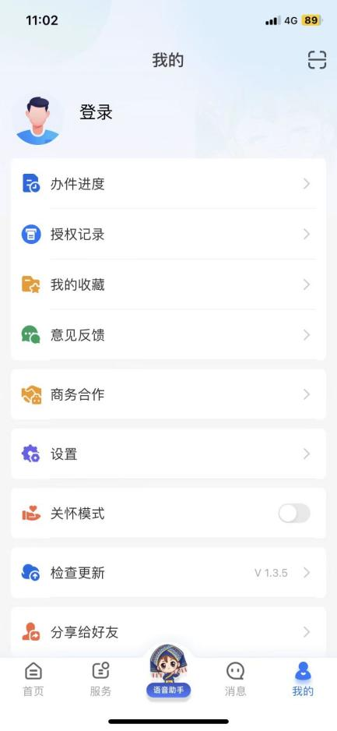
点击右上角“法人用户”。
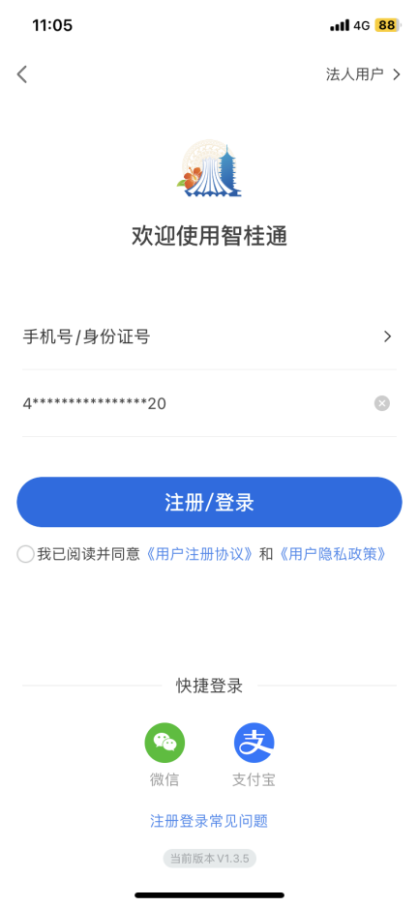
进入页面后选择“立即注册”。
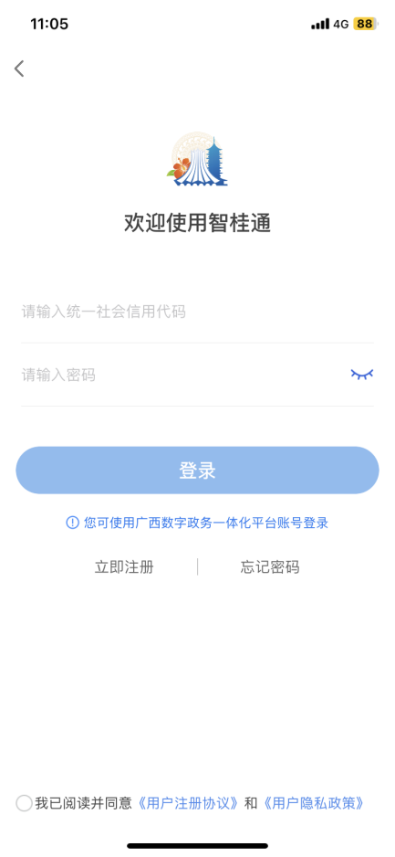

选择“法人类型 ”，填写“公司或单位名称、统一社会信用代码 、法人代表姓名、法人代表证件号、手机号等信息，获取验证码–设置密码–勾选协议-完成注册。
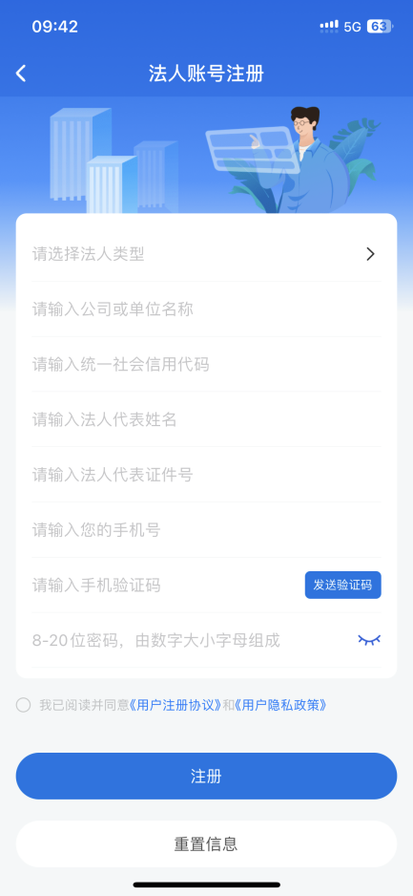

1.2.个人用户
个人新用户首次登录需要注册，打开智桂通APP,点击“我的”-“登录”。
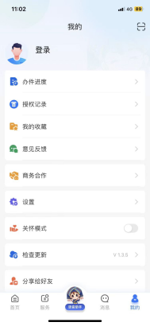
输入未注册手机号/身份证，点击“注册/登录”。
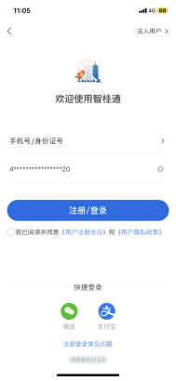

进入页面后选择实名注册/手机号注册，如选择“实名注册”，选择证件类型， 输入姓名、手机号-获取验证码–勾选协议-完成注册。
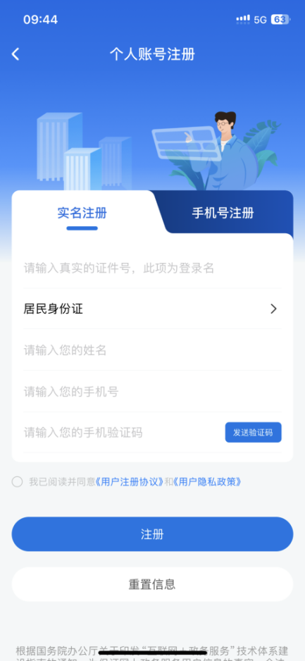
如选择“手机号注册”，输入手机号-获取验证码-勾选协议-完成注册。
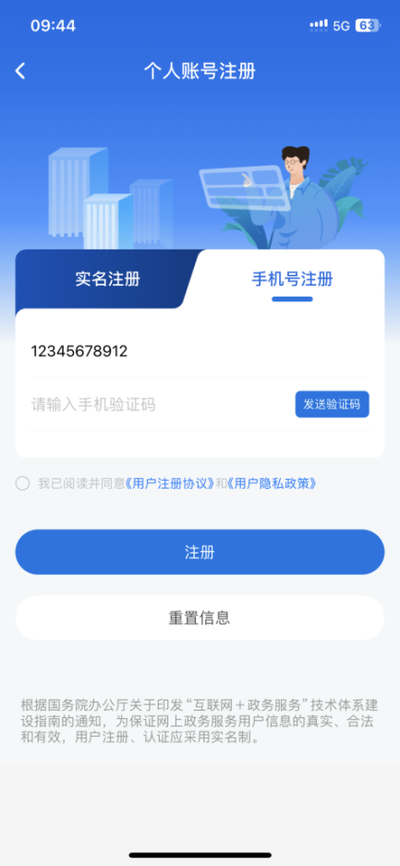

2.登录
使用广西统一电子印章管理平台移动端，首先需要成功登录“智桂通”手机App软件。

2.1.法人企业用户
登录步骤
输入账号-输入密码-勾选协议。
- 账号
在第一行“请输入统一社会信用代码”选项框中，输入正确的18位数统一社会信用代码。如（12345678987654321A）18位数。如下图所示：
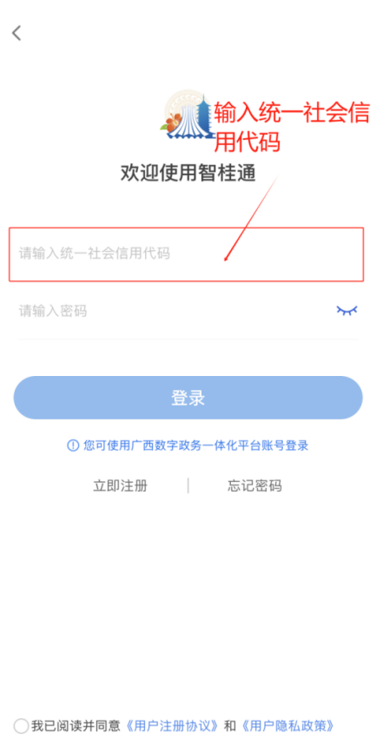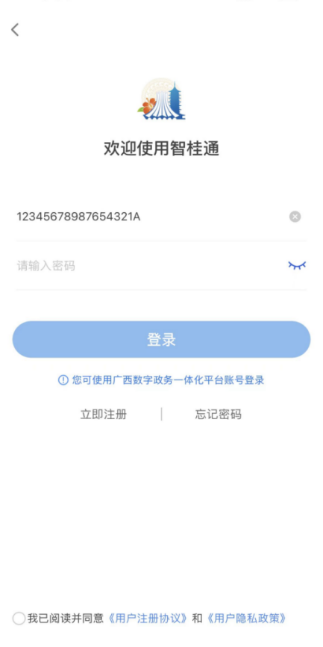
- 密码
输入正确的统一社会信用代码账号后，在第二行“请输入密码”选项框中输入正确的密码，如密码错误则无法继续登录。（密码经过安全保护，截图等方式无法显示）。

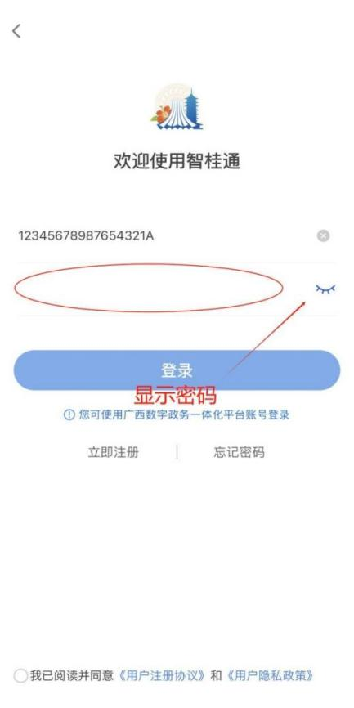
- 《注册协议》和《隐私政策》
确认统一社会信用代码账号、密码无误后，阅读《用户注册协议》和《用户隐私政策》后勾选进行登录，不勾选则无法进行登录。
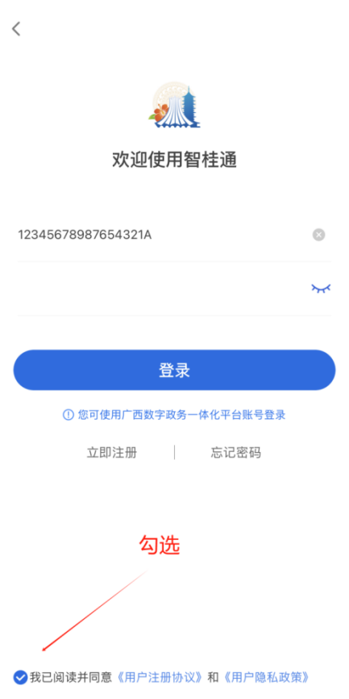

- 忘记密码
已有账号用户，如忘记密码可在页面下方点击“忘记密码”。

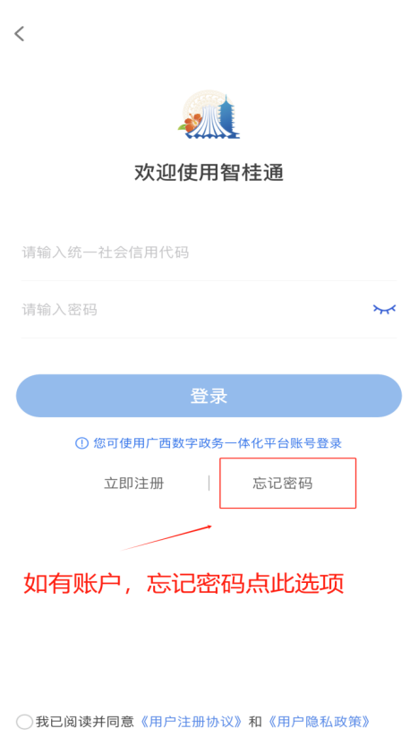
选择“手机验证码/人脸认证（仅身份证登录时可用）”，获取验证码-输入新密码-完成密码修改。
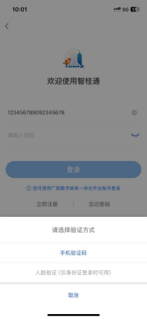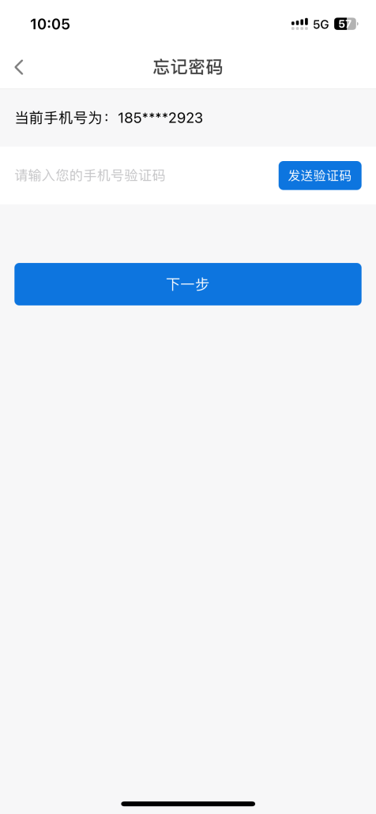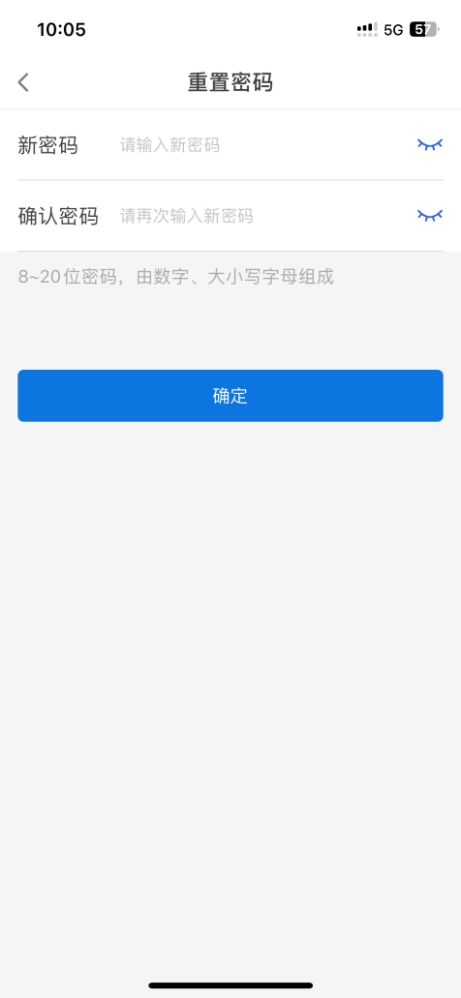

2.2.个人用户
登录方式
- 账号
在“手机号/身份证号”选项中，点击可切换所需要证件类型输入对应账号后，完成登录。
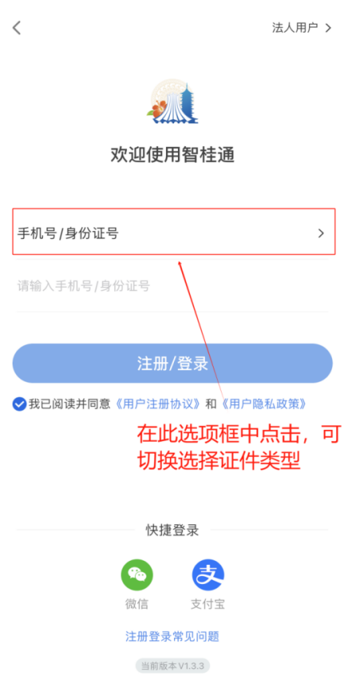
在“请输入手机号/身份证号”选项框中，需要输入正确的身份证号码，如输入错误身份证号则提示“请输入正确的手机号/身份证”无法进行登录。使用手机号登录方法同身份证是同一种登录方式，手机号登录则需要用户登录绑定后才能使用。
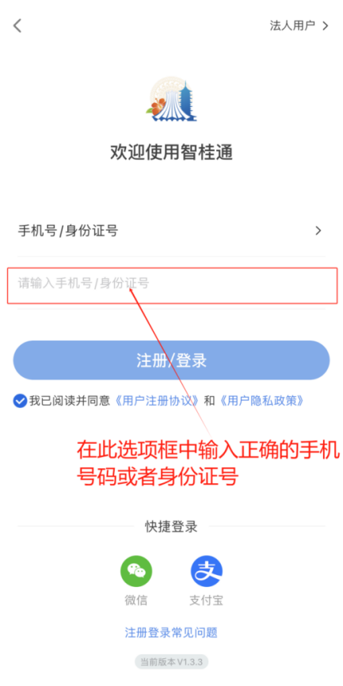
输入正确完整的18位数身份证，点击登录选项后。提示用人脸验证、短信验证码（需绑定手机号）、账号密码三种验证方式，在三种验证方式中任意选取一种方式进行登录。
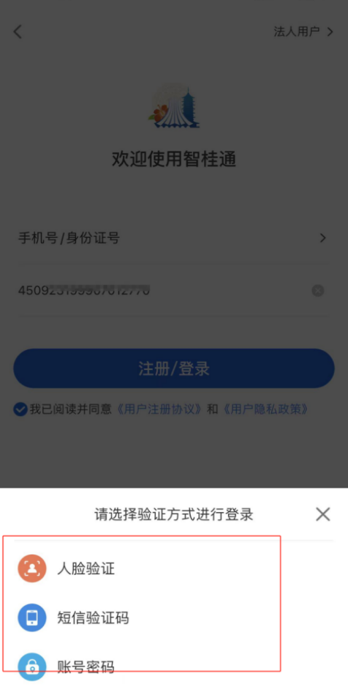
- 证件类型
点击后，可看到四条证件选项供用户选择，可使用其中任意一条证件选项。
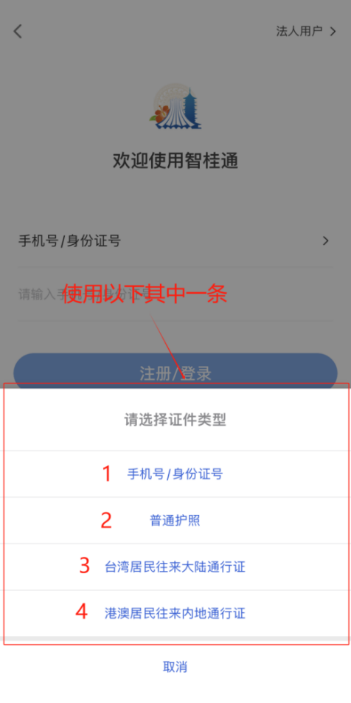

- 快捷方式登录
微信：在登录首页中，如账号绑定手机App微信，点击微信选项进行App一键快捷登录。
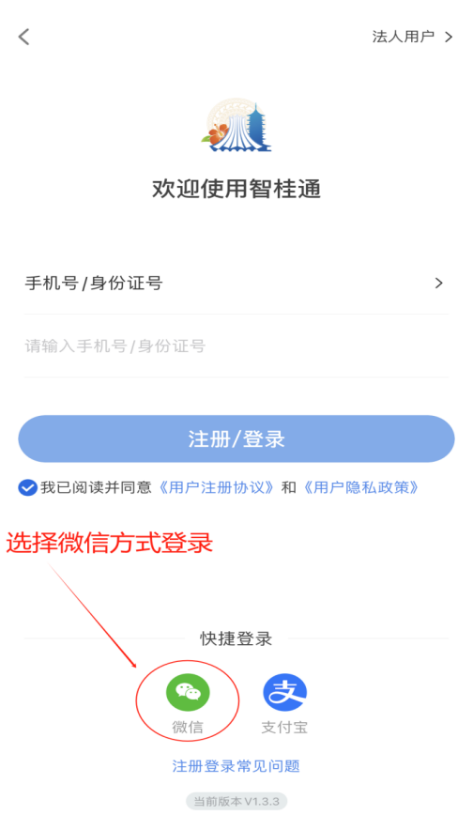
支付宝:在登录首页中，如账号绑定手机App支付宝，点击支付宝选项进行App进行一键快捷登录。
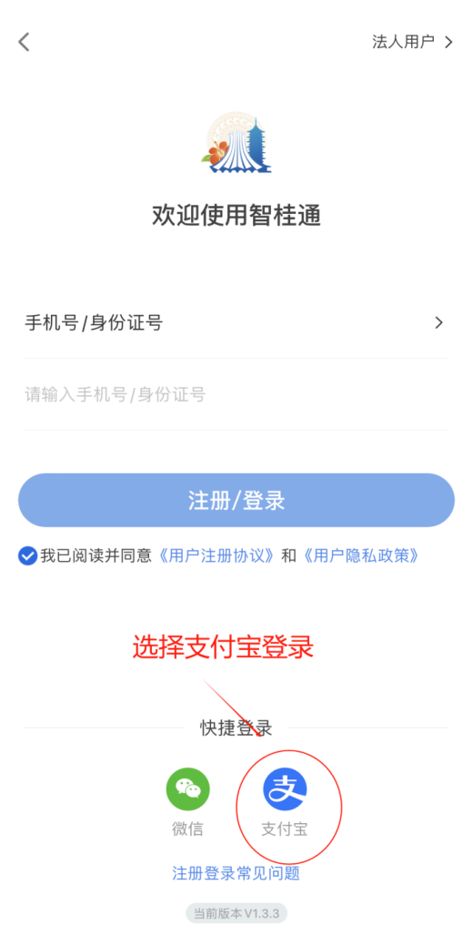

3.进入应用程序

3.1.服务模板
登录后，在首页底下找到“服务”模块。
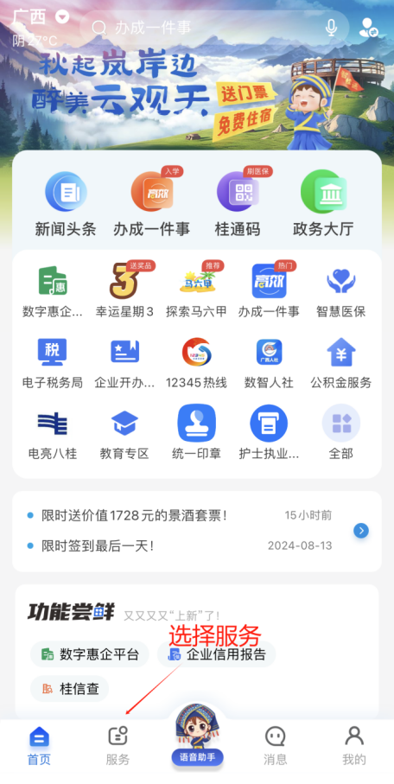
点击搜索选项框，输入“统一印章”进行应用查找。
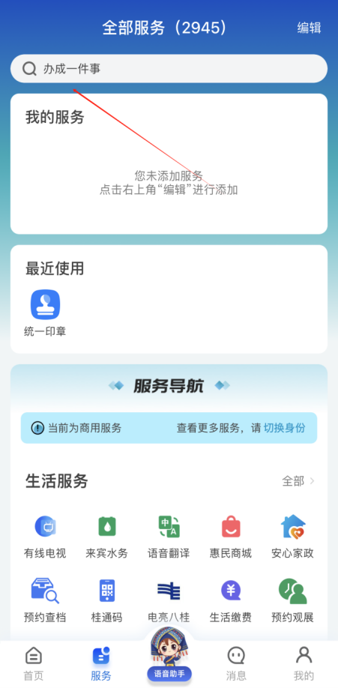
搜索查找到“统一印章”，点击应用进入。
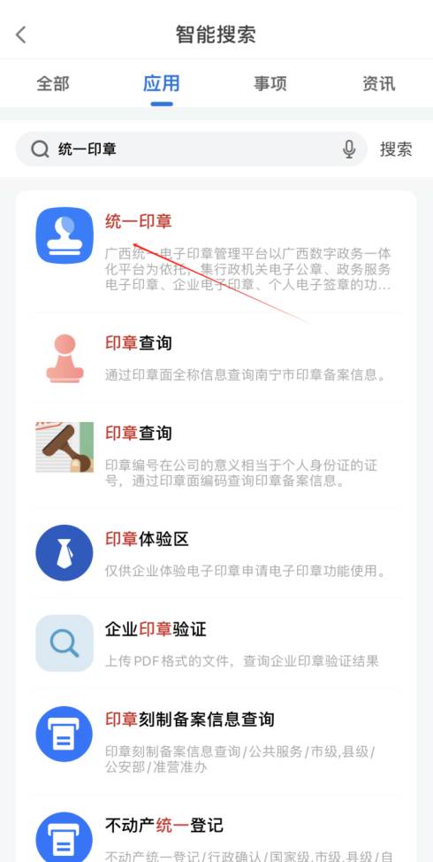

3.2.人脸识别
点击应用程序后，弹出人脸验证信息提醒。需要通过人脸验证方可进入。（仅企业账号，个人无需人脸认证）。
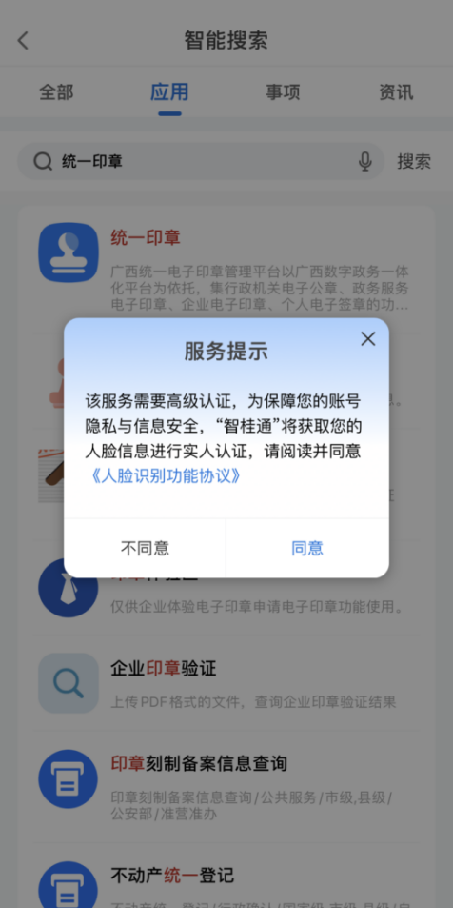

4.法人企业用户
在印章平台首页中，可以看到页面上方有申领印章、签署、验签、扫码功能模块。在页面下方有首页、我的文档、授权管理、我的功能模块。
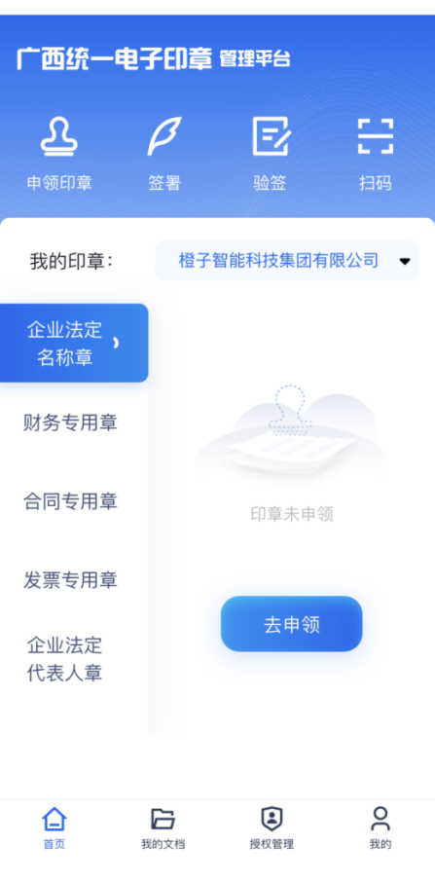

4.1申领印章
在首页中寻找到申领印章功能模块。左上角的“申领印章”可以一键同时领取印章或可以挑选指定印章同时申领。
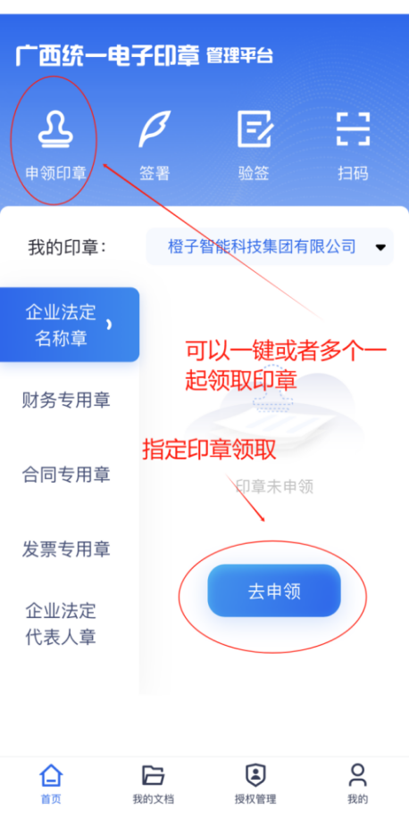
进入申领印章模块功能后，在页面能看到“企业法定名称章、合同专用章、财务专用章、发票专用章、企业法定代表人章”五种印章可以申领。
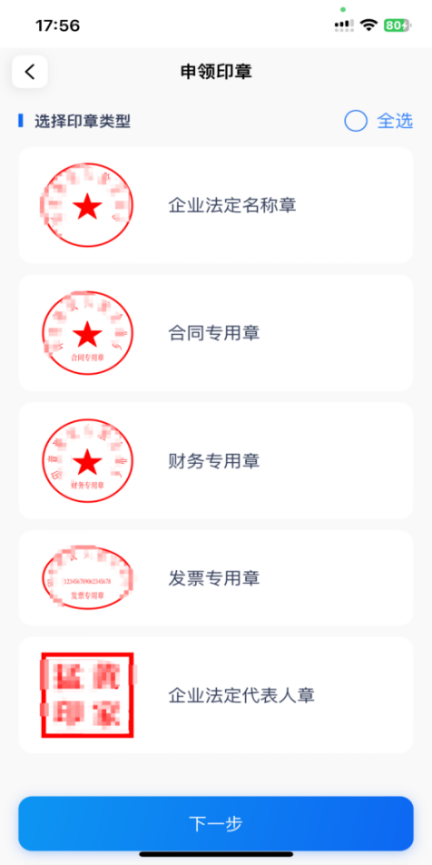
如需要五个印章同时进行申领可以直接点击页面上方的“全选”选项，选择后可以看到五个印章同时被选中，点击下一步。
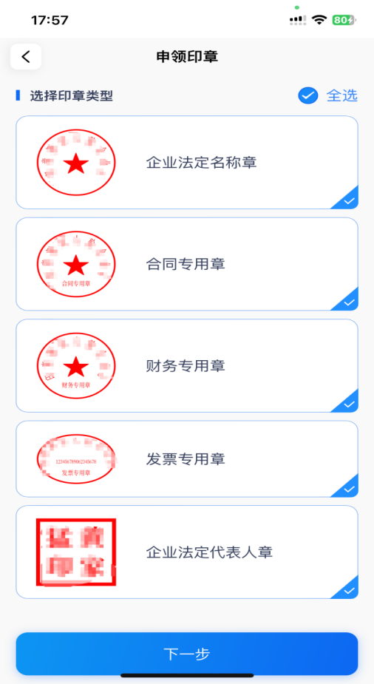
输入经办人、单位法人、单位信息进行上传材料任务。上传格式仅支持JPG/PNG格式，大小不超过5M。
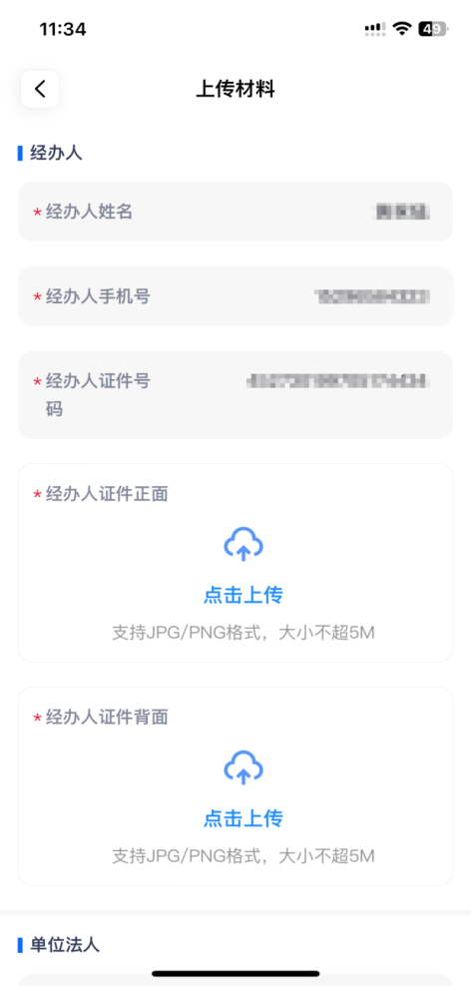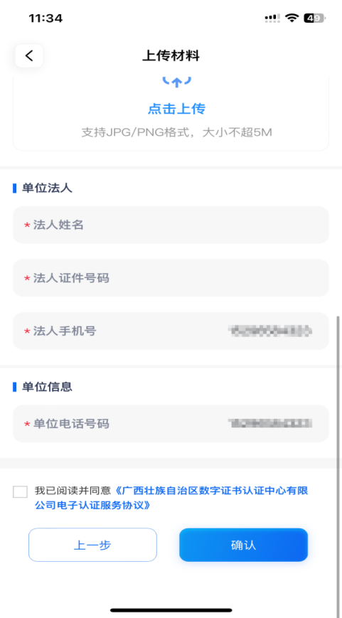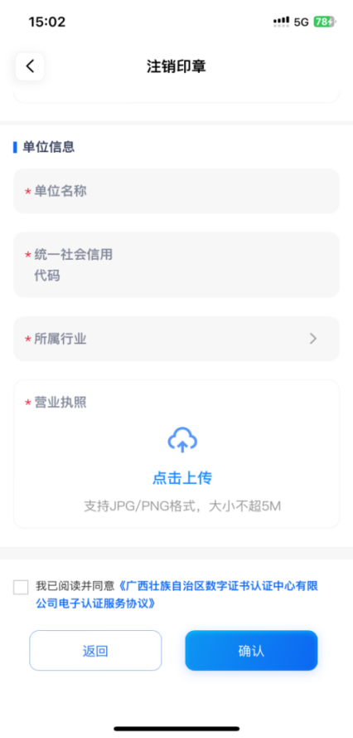
进行选择用章核验方式，有“密码核验”、“短信核验”和“人脸核验”三种方式，可选择其中任意一种方式。领章意愿认证，请获取验证码填写提交。
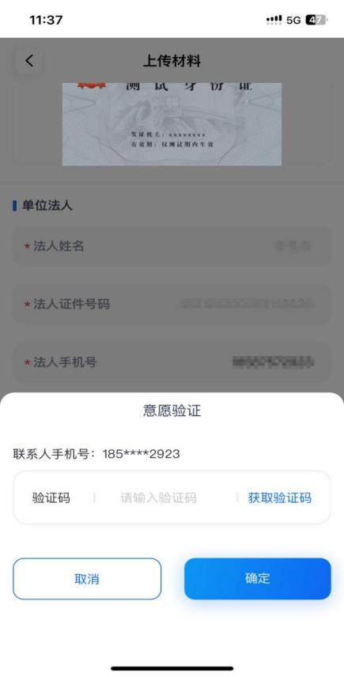
等待申领数字证书认证短信，办理数字证书申请业务，完成业务申请单签名。（注：企业申请先由法人进行认证后再由经办人认证，如法人跟经办人是同一个人，也是需要认证两次，请留意认证短信息信息）
第一次认证：法人认证点击短信链接。
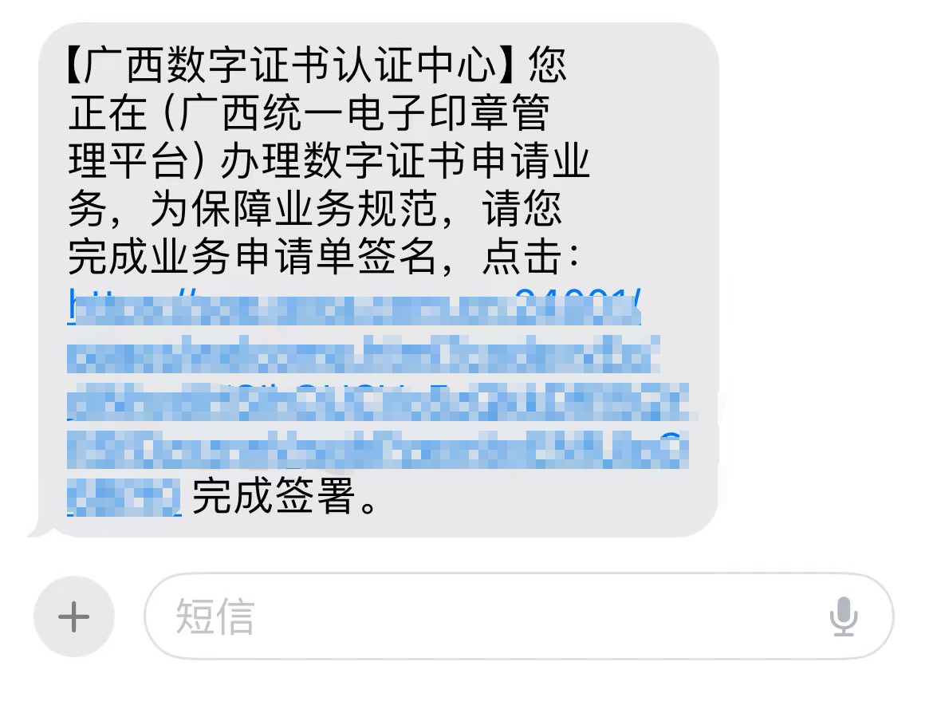
前往签署。
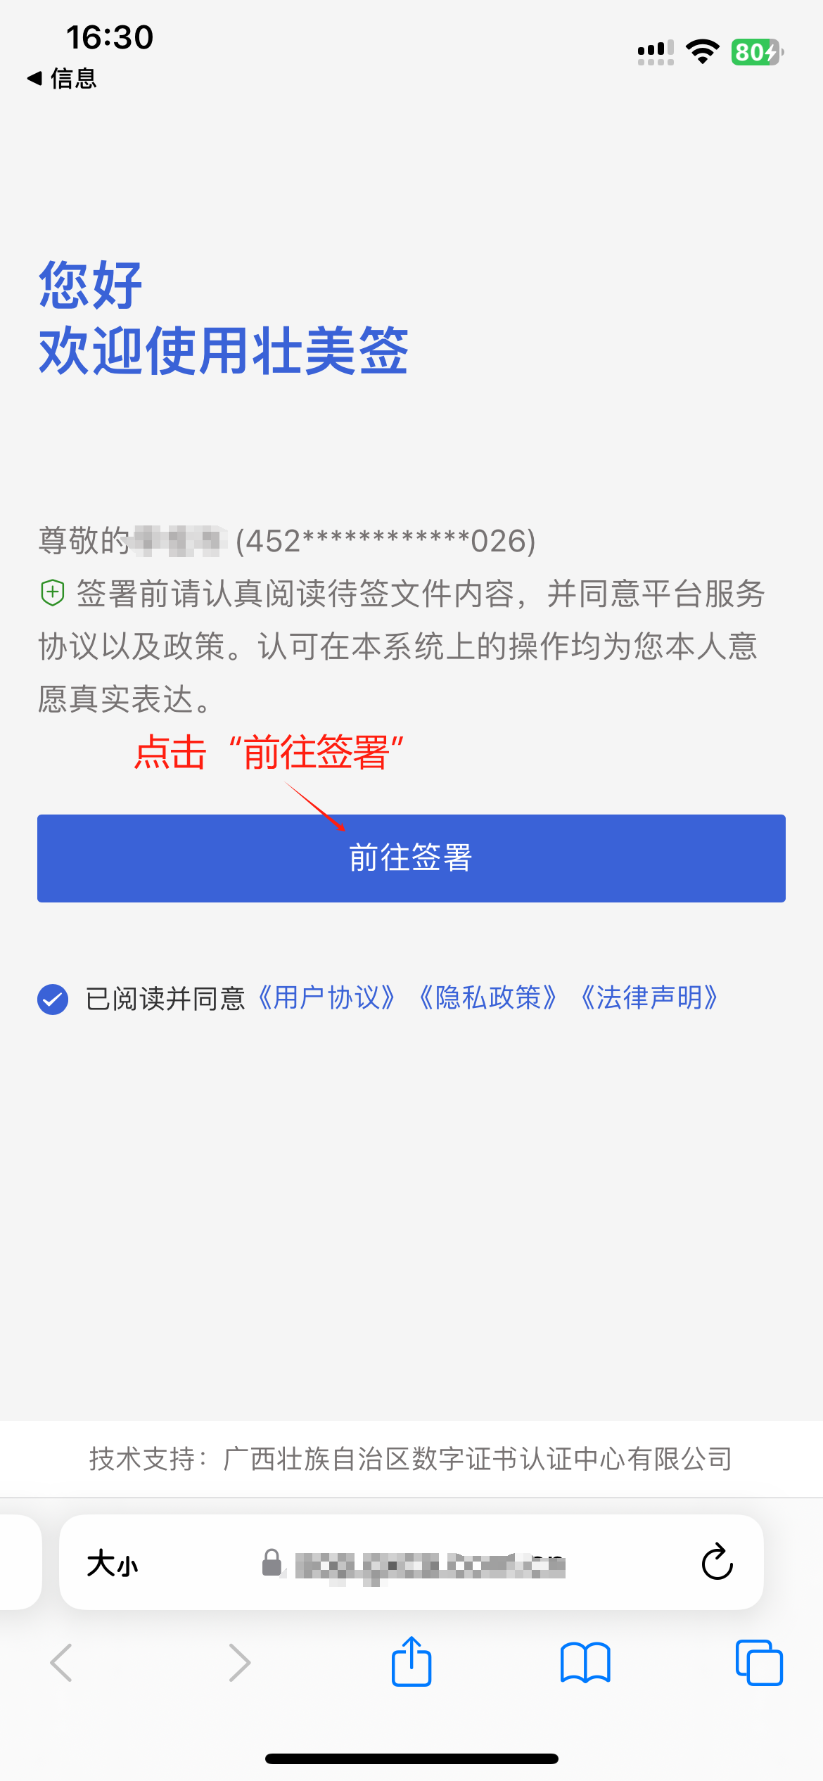

预览签署文件信息无误后，点击“下一步”。
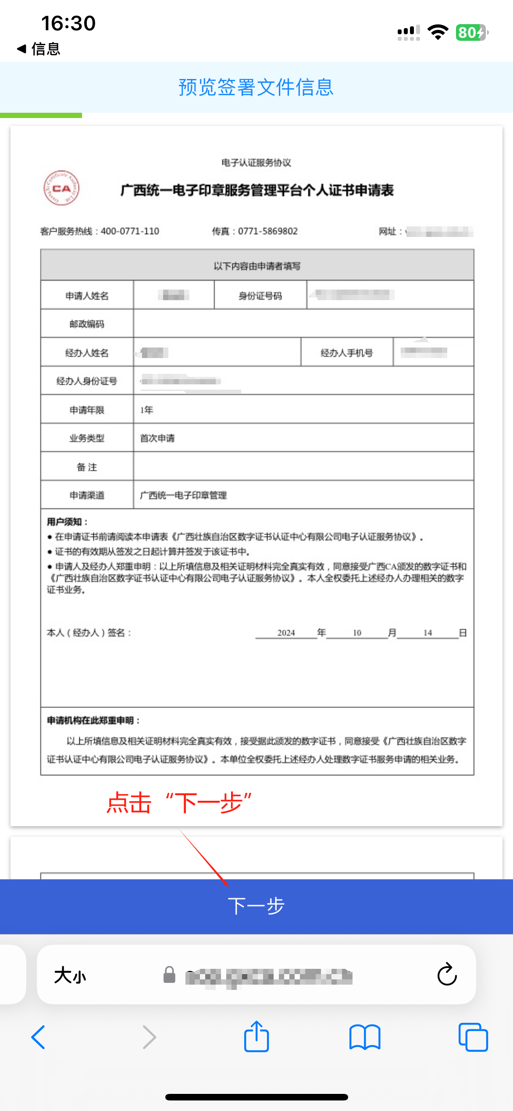
完成人脸认证：
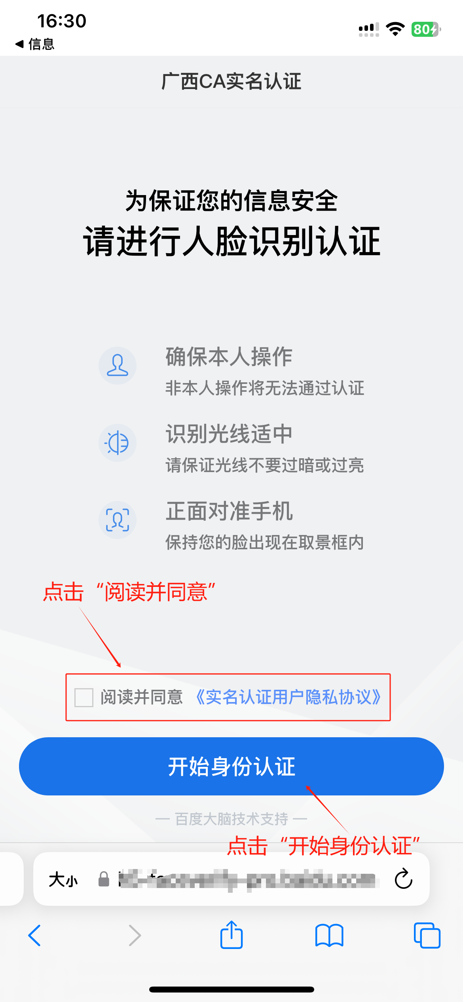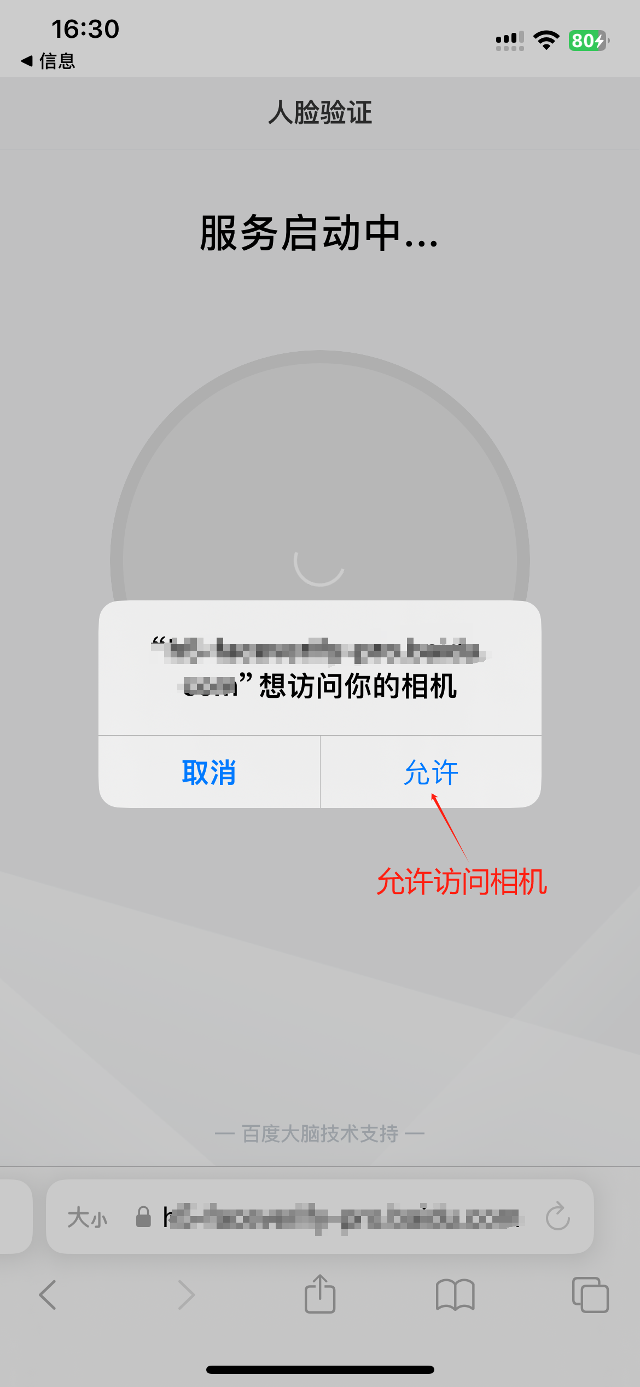

完成人脸认证后，点击“完成身份认证”。
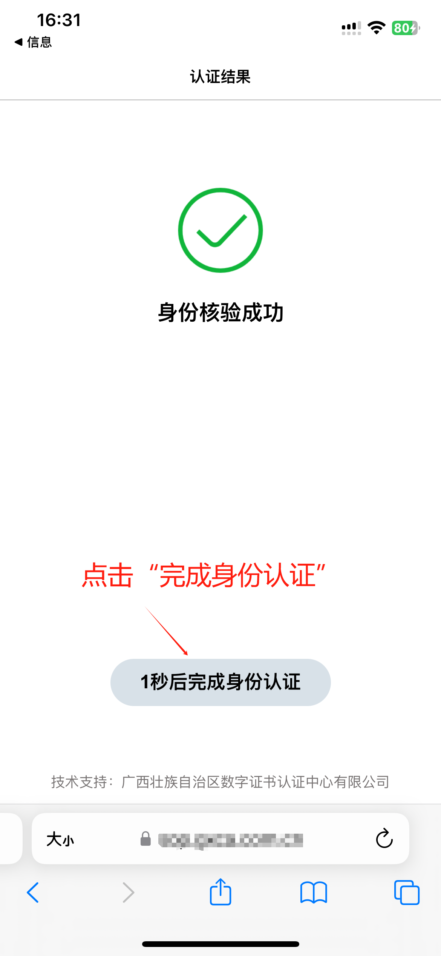
在签名区进行手写任务，完成证书申请表。
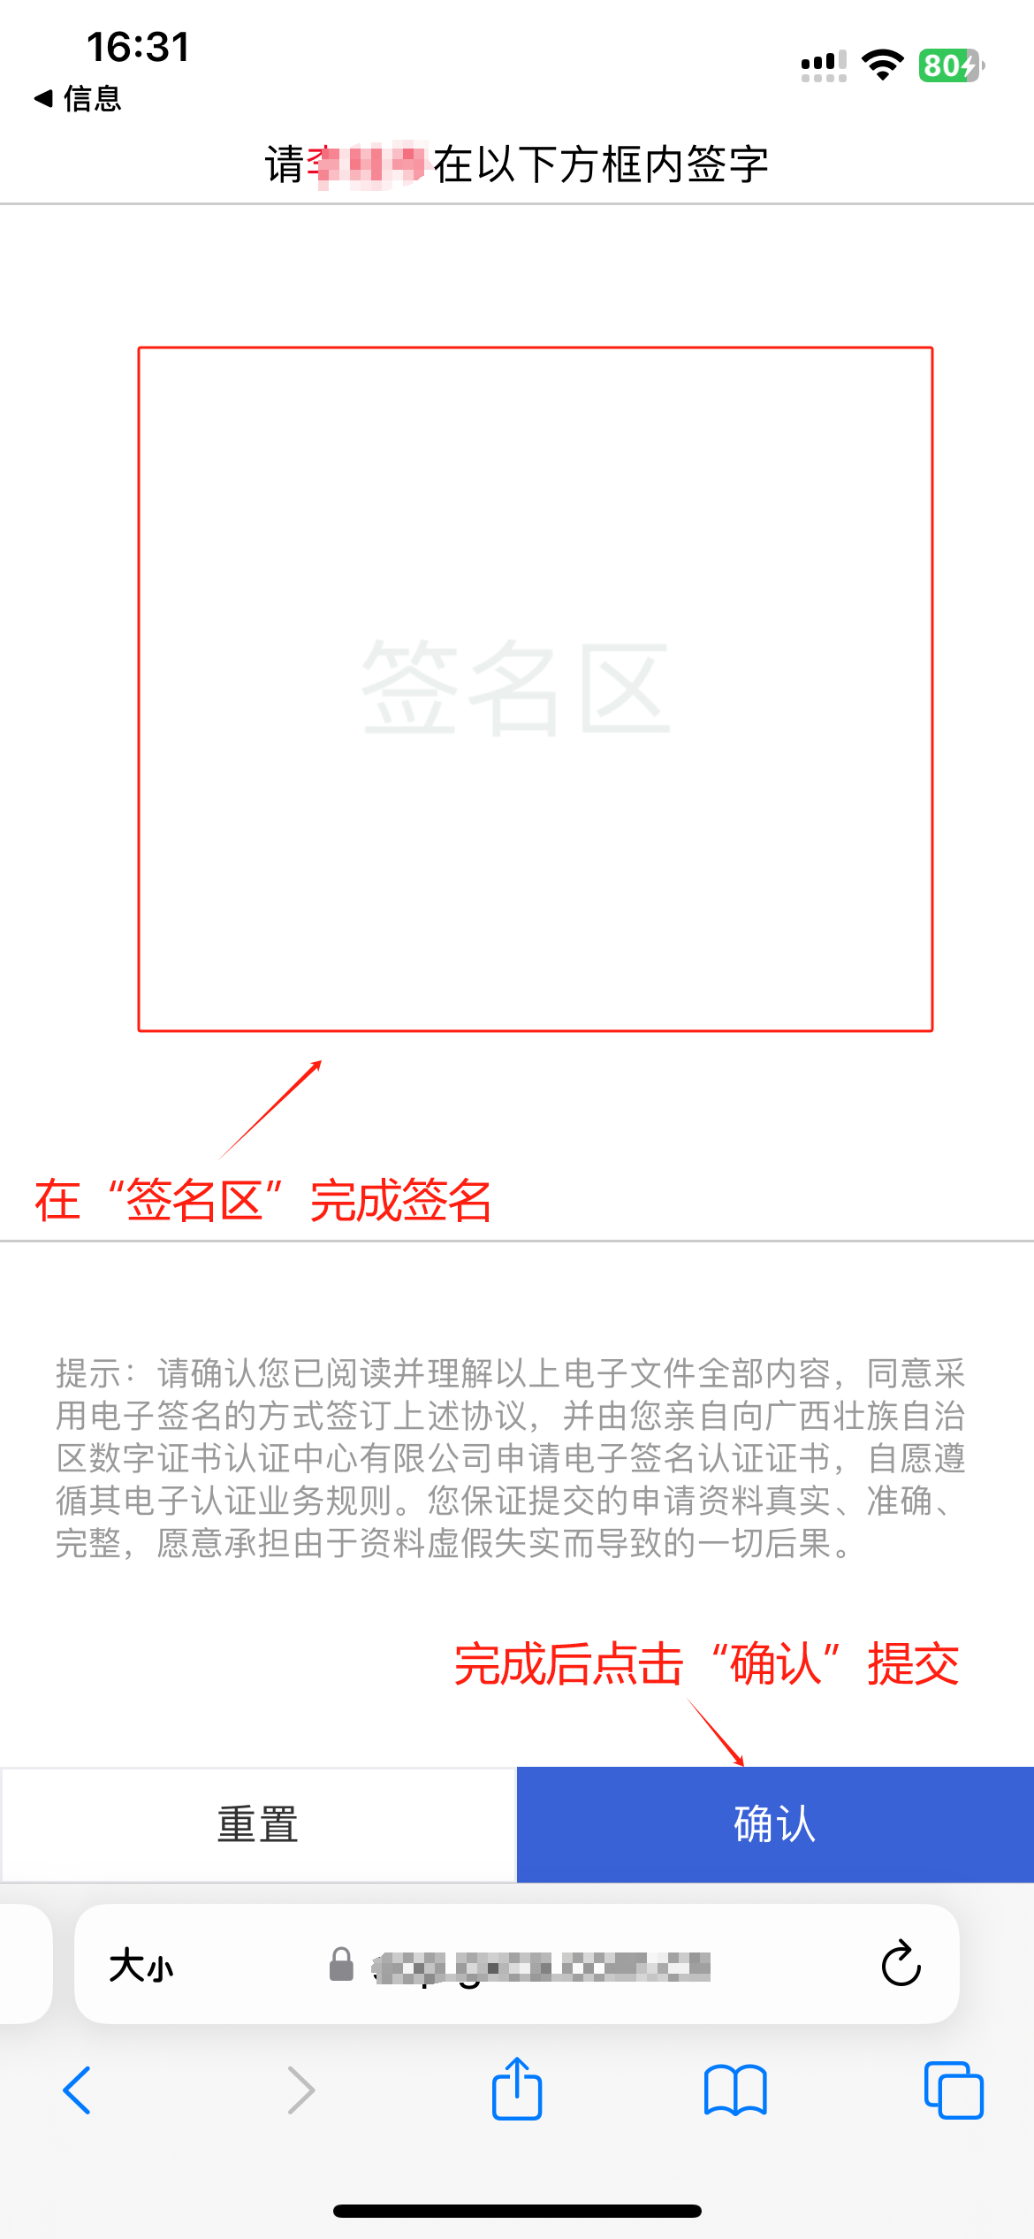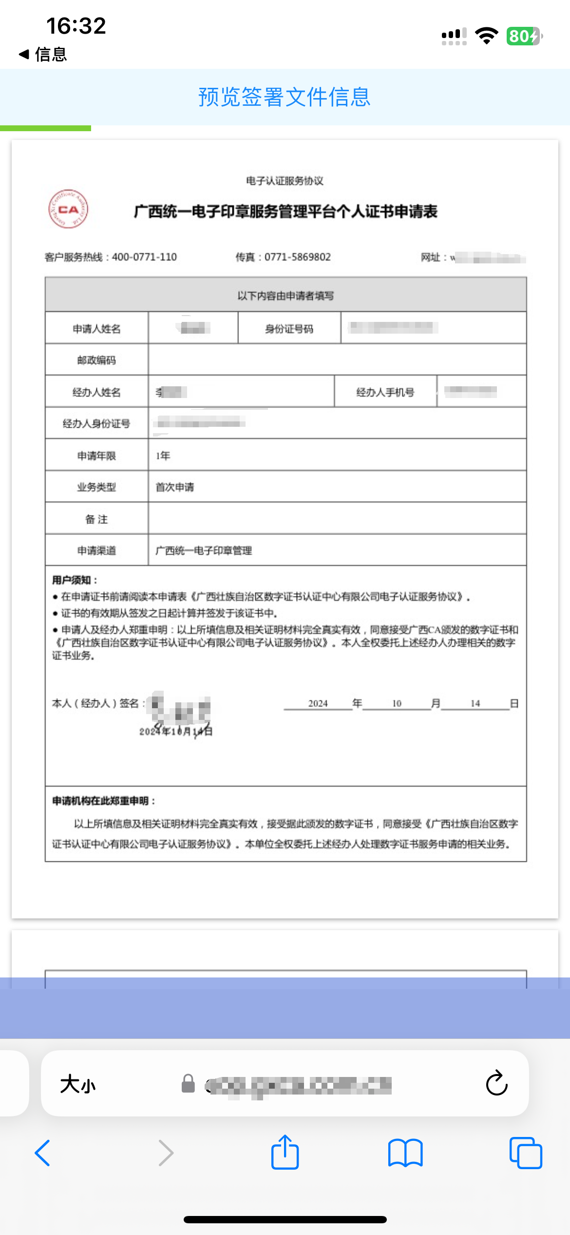

第二次认证：经办人认证点击短信链接。
前往签署。

预览签署文件信息无误后，点击“下一步”。
完成人脸认证：

完成人脸认证后，点击“完成身份认证”。
在签名区进行手写任务，完成证书申请表。

返回等待印章申领成功提示。

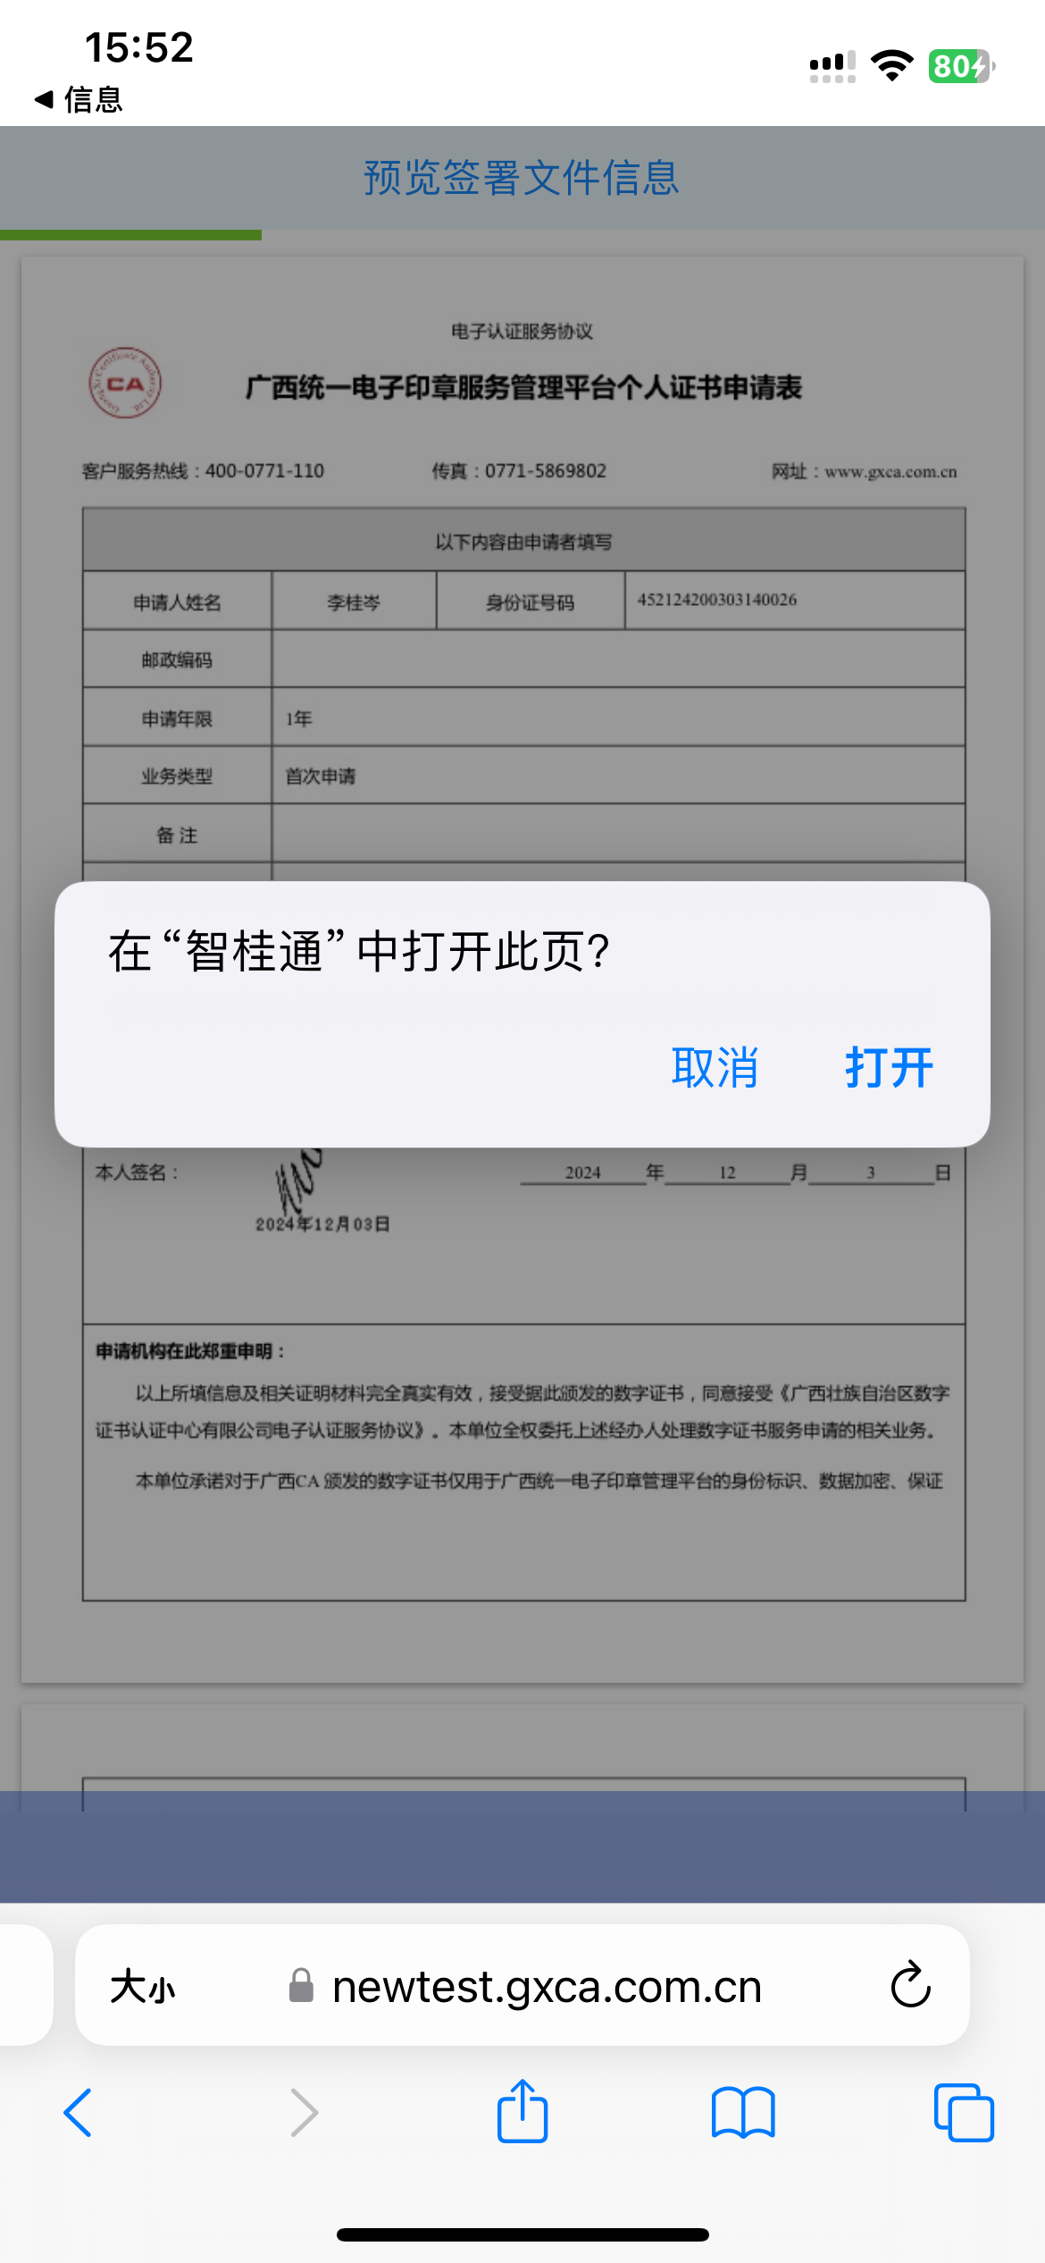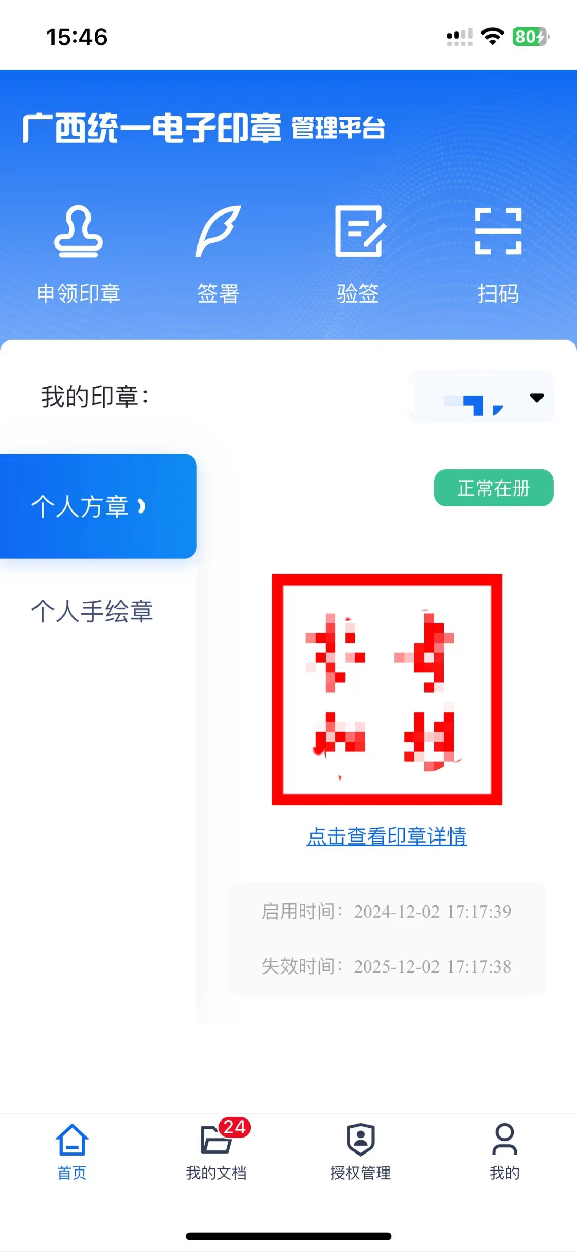

4.2.印章详情
在平台首页中，点击任意一个印章底部的印章信息，即可跳转印章详情。
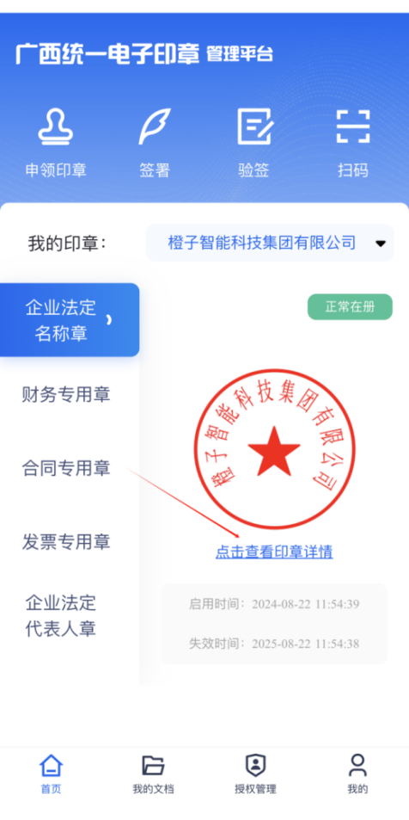

4.2.1.变更
在平台首页中点击需要停用的电子印章详情，在印章详情中下方点击“变更”选项进行停用。进行意愿验证（该功能暂未开放）。
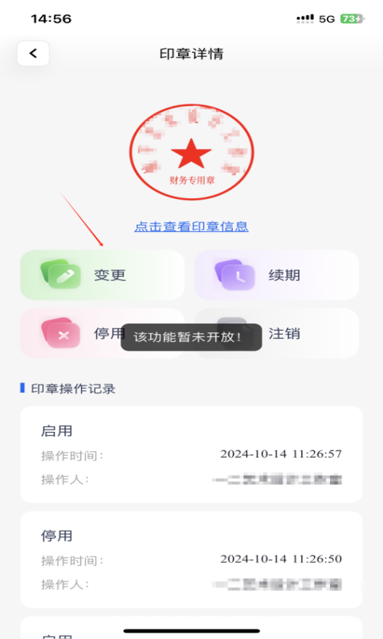

4.2.2.续期
在平台首页中点击需要停用的电子印章详情，在印章详情中下方点击“续期”选项进行停用。进行意愿验证（要求印章有效期临近失效期十天内进行续期操作）
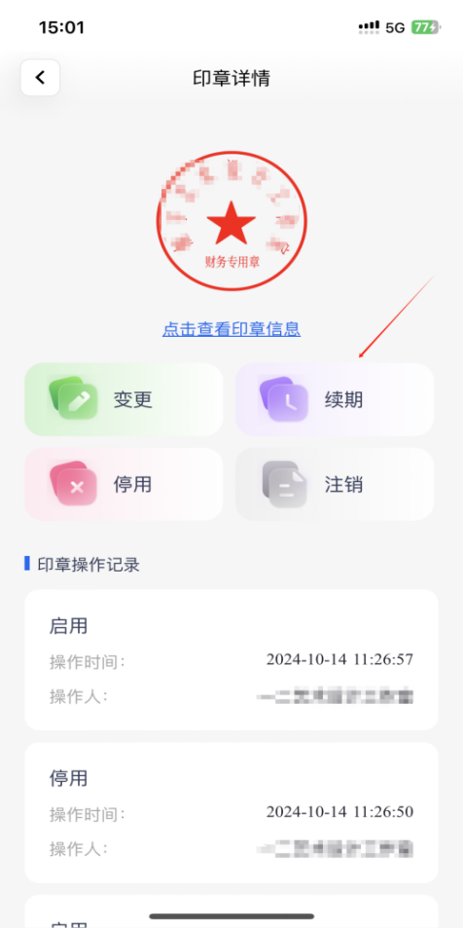

4.2.3.停用/启用
在平台首页中点击需要停用的电子印章详情，在印章详情中下方点击“停用”选项进行停用，进行意愿验证。
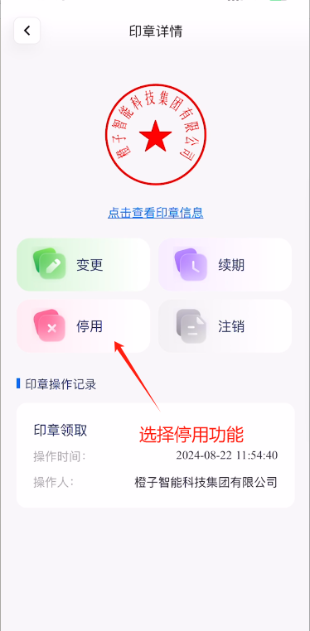
点击停用功能后弹出停用印章提示，点击“立即停用”。
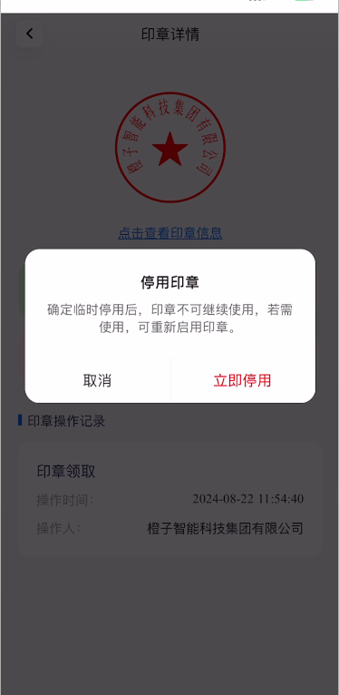
在平台首页中点击需要停用的电子印章详情，在印章详情中下方点击“启用”选项进行停用，进行意愿验证。
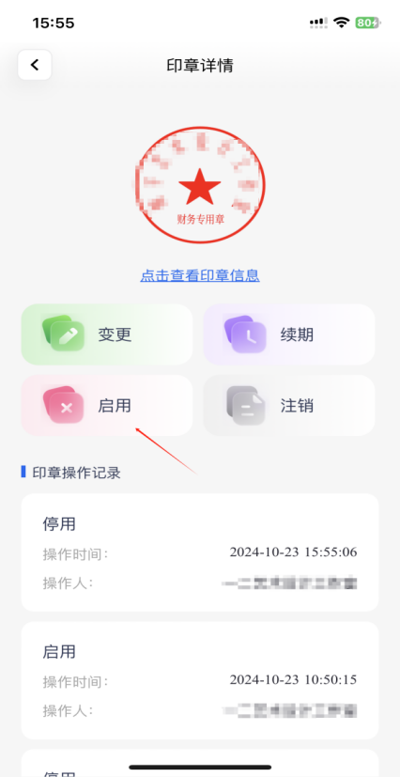
点击停用功能后弹出停用印章提示，点击“立即启用”。
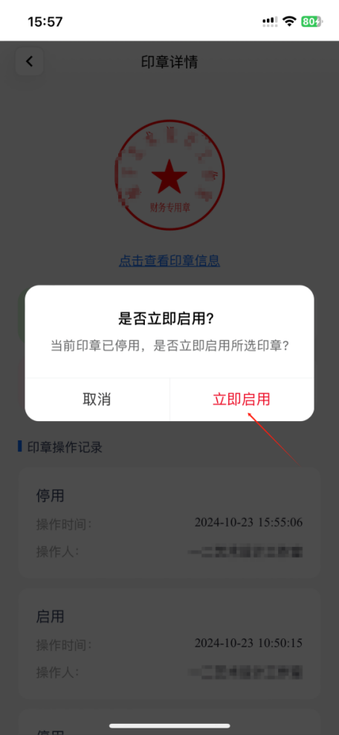

4.2.4.注销
在印章详情页面中，点击“注销”选项进入注销页面。
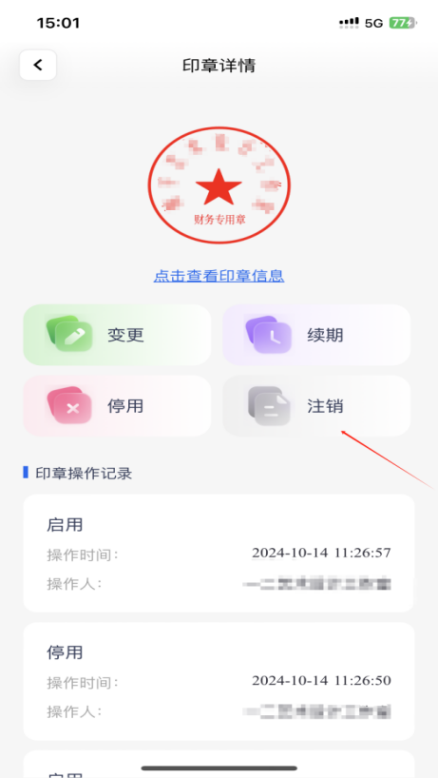
在注销印章页面上传注销所需材料，填写经办人、单位法人、单位信息进行材料上传。
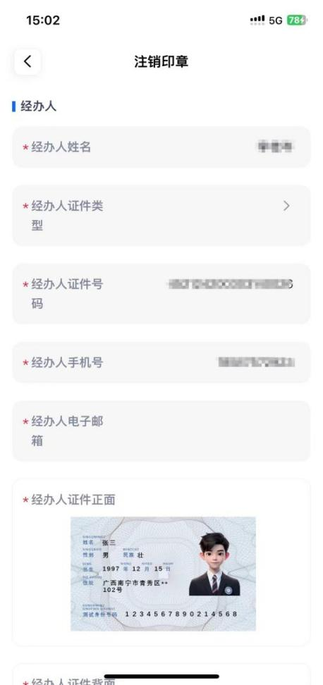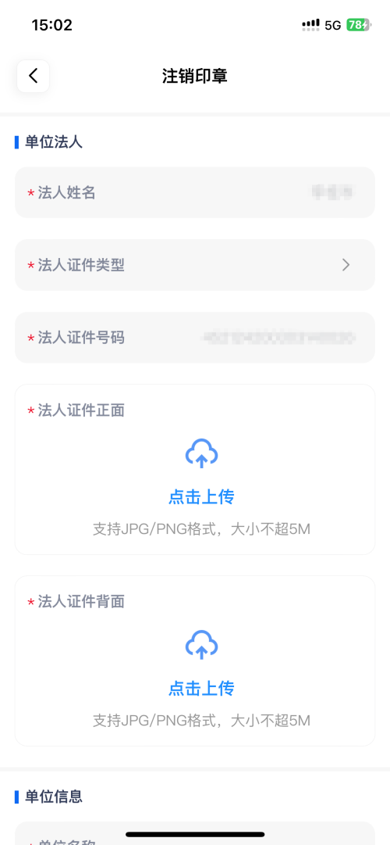
上传准确无误的相关证件证明进行意愿验证，获取正确的手机短信验证码后输入到验证码框中确认，印章成功注销。
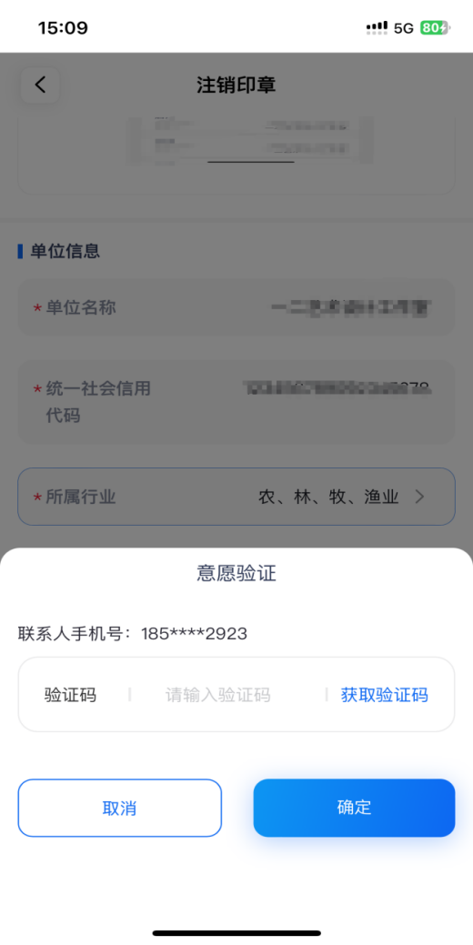

4.3.企业签署
在平台首页上方找到“签署”功能，点击进入。
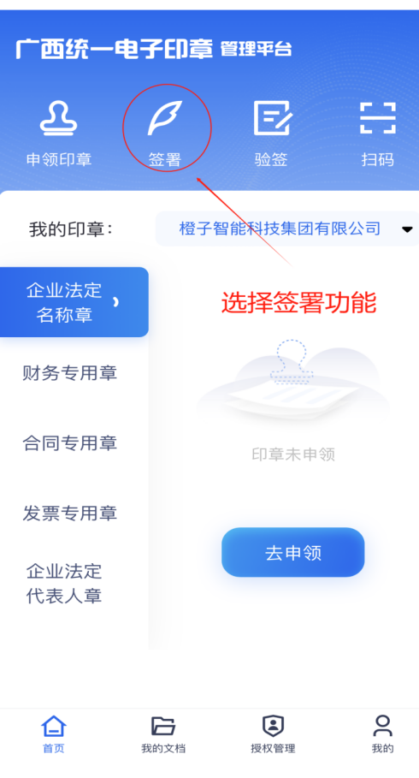
在此页面点击“上传文件”选项，选择所需签署文件。文件仅支持PDF类型文件，文件大小不限制在20M。上传文件无误后，发起签署。
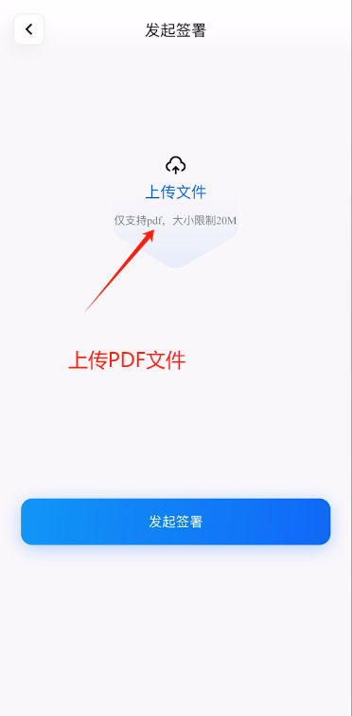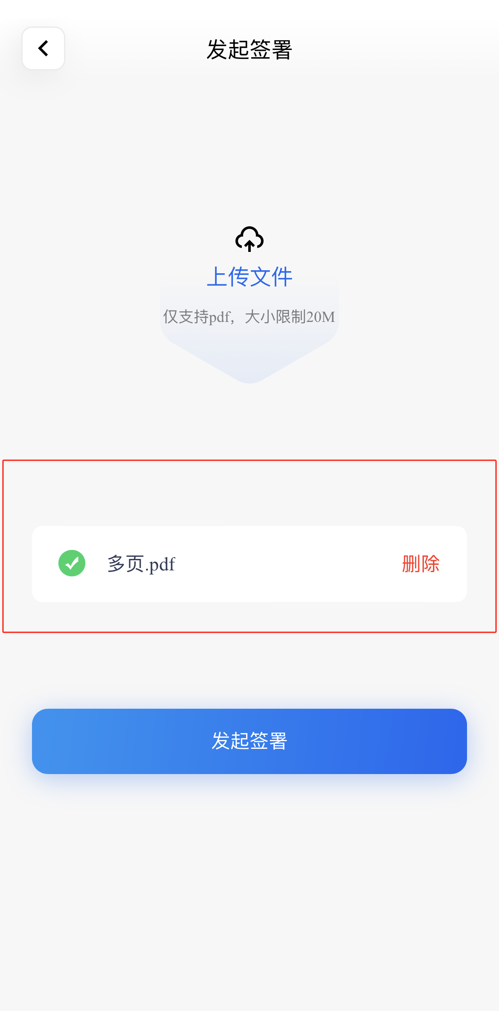
文件上传成功后，点击“发起签署”能查看到所上传文件内容，在页面的下方点击“选章”功能选项。
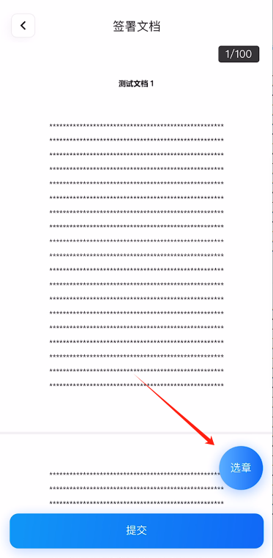
可以查看到有“单页签章/多页签章/骑缝签章”这三种盖印方式，如需要清除误选的印章可以点击“清除所有签章”把所有签章清除。
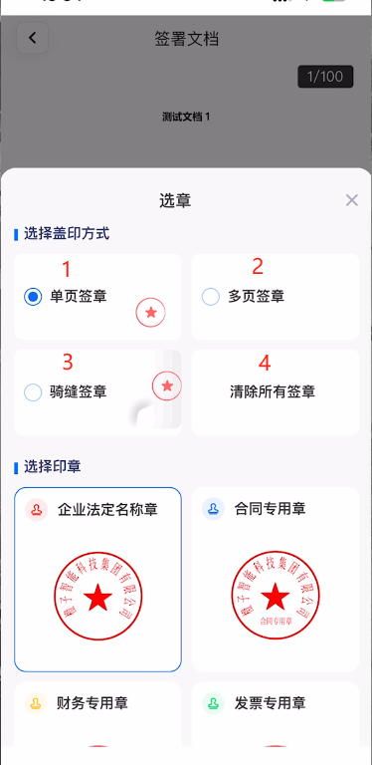
点击选择一个印章后，往下滑动点击“下一步”。
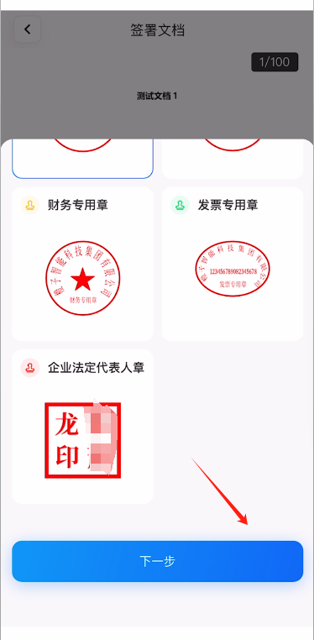
可看到文件上出现所选择印章，点击“提交”。
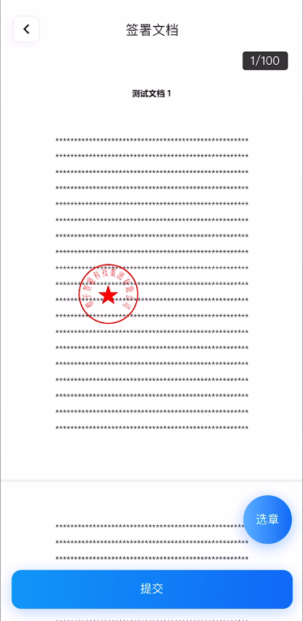
弹出核验认证，输入账号所设置的验证方式（密码或手机验证码）进行提交签署。
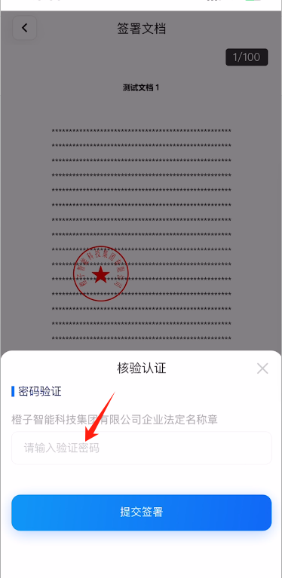
经文件提交签署后，显示签章成功页面。如下图所示：
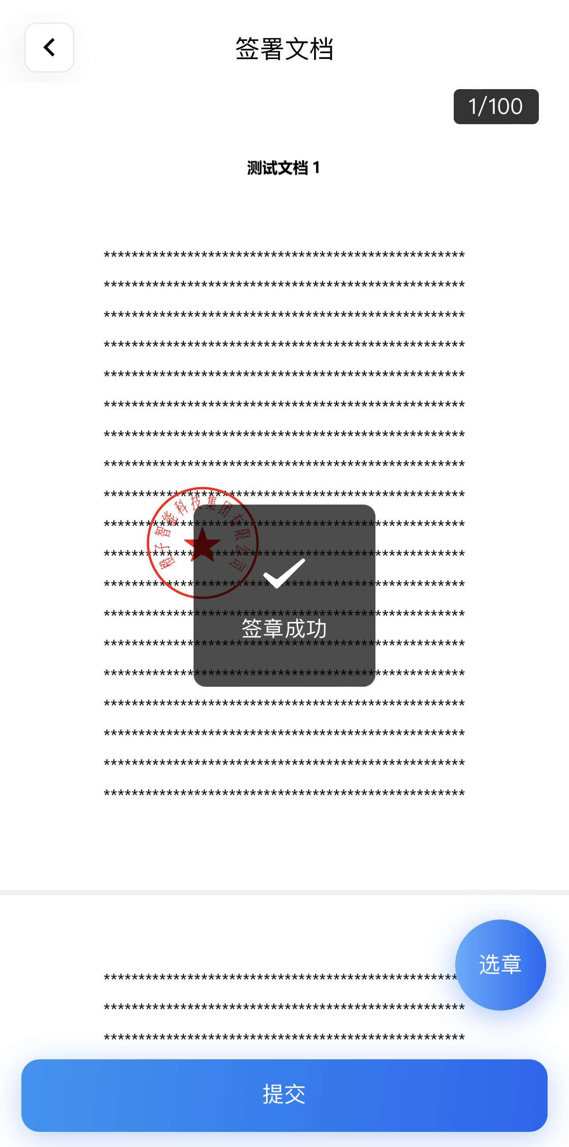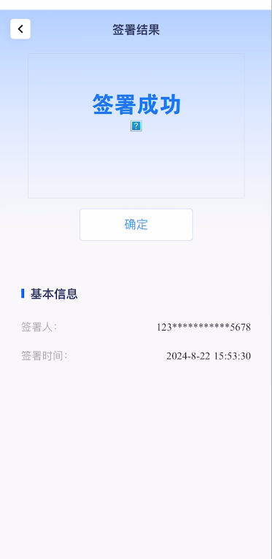

4.4.验签
在平台首页上方中点击选择“验签”功能选项，进行文档验签。
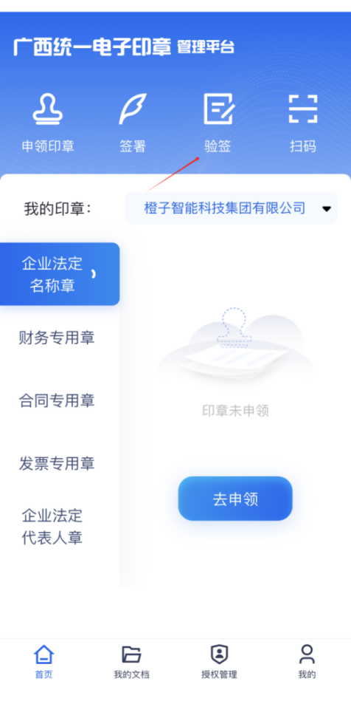
点击“上传文件”选项，上传所需要验签的文件（仅支持PDF，大小限制20M）。
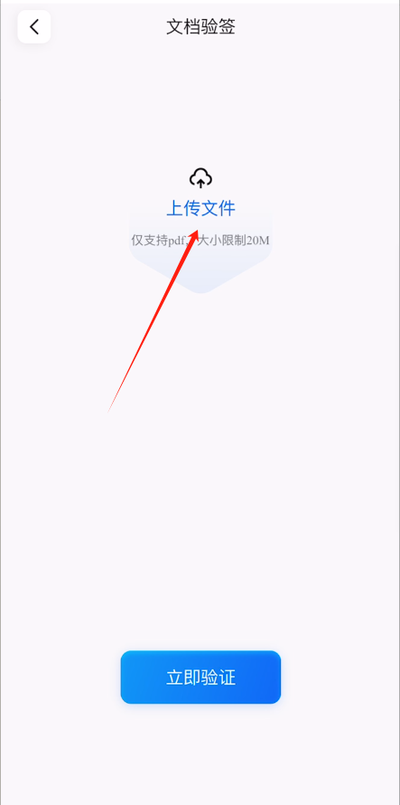

完成上传文件后，再点击页面下方“立即验证”选项。
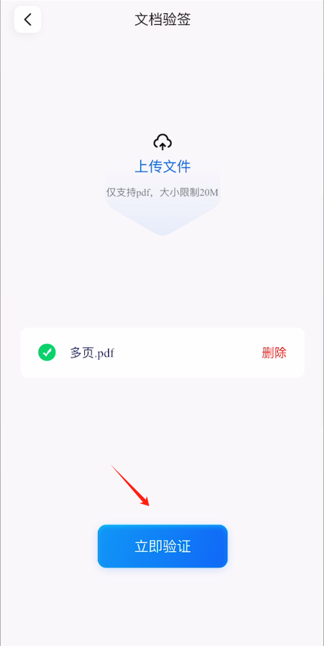
获得一份验签详情，可以查看在此文件上所有电子印章数据格式、签章者证书有效性、电子印章有效性、签章时间有效性、数字证书有效性、时间戳有效性、电子印章签名值和原文杂凑验证的校验结果信息，还能查看到校验详情的印章名称等信息。

4.5.我的文档
在平台首页下方，选择“我的文档”选项，进入我的文档页面。
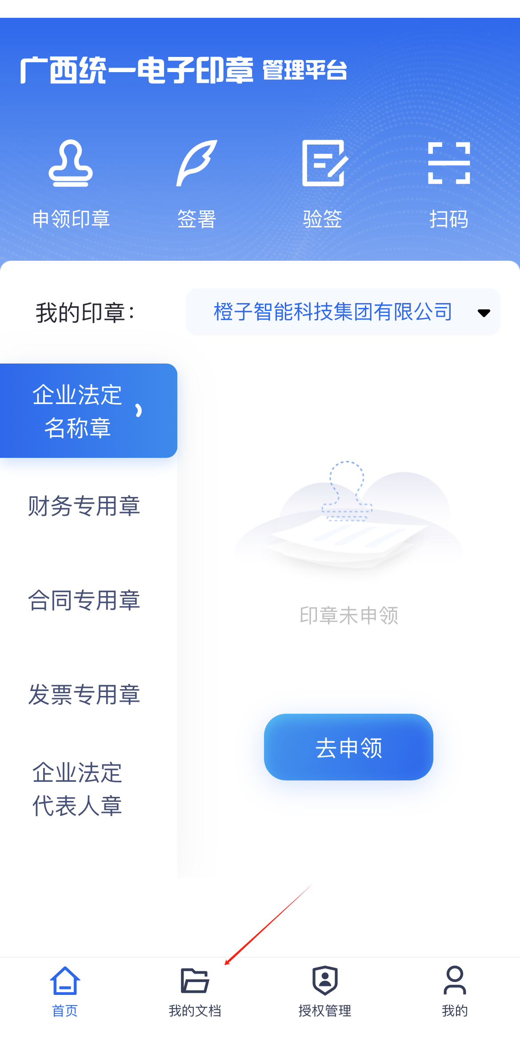
在我的文档页面中可以查看文档详情，能够使用搜索、筛选、下载和删除文档等功能操作。
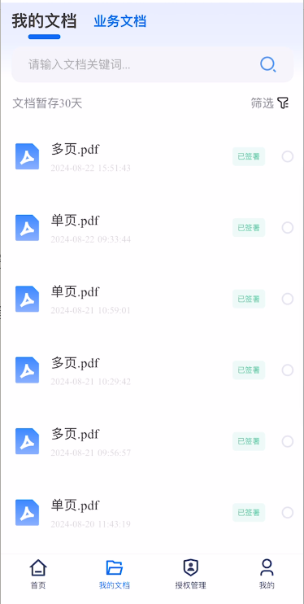

4.5.1.文档详情
点击文档标题进入文档详情，可以进行“下载文档”和“浏览文档”，查看文档的基本信息。
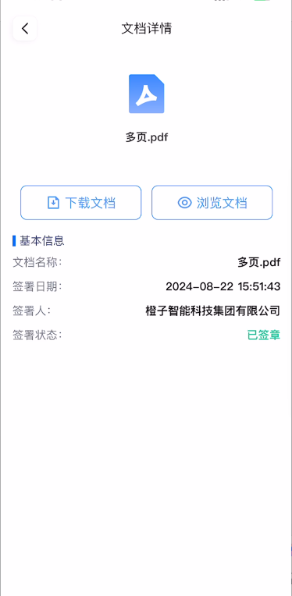

4.5.2.文档搜索
如需查找文档，可在上方搜索框内输入文档名称、关键字信息点击放大镜图标，进行文档搜索。
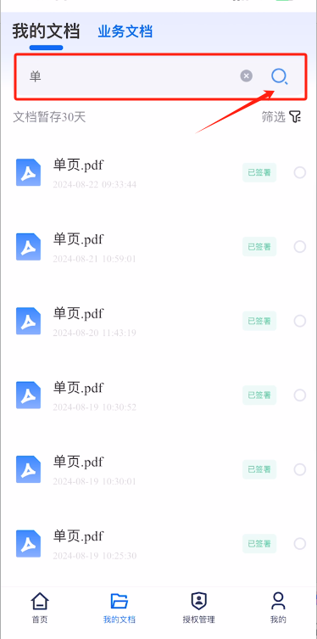

4.5.3.文档筛选
在我的文档页面中，点击筛选。
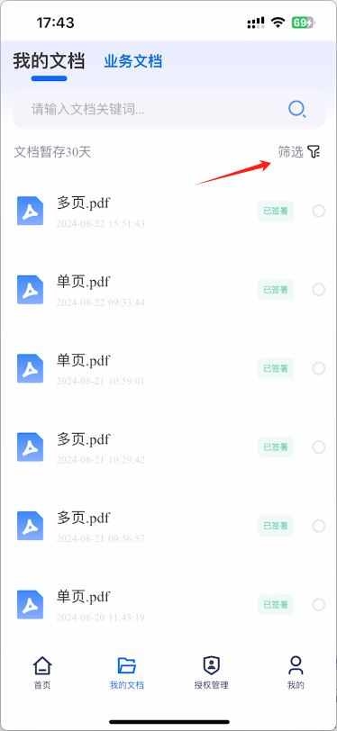
打开筛选页面，按需选择签署日期点击“查询”得出筛选结果。
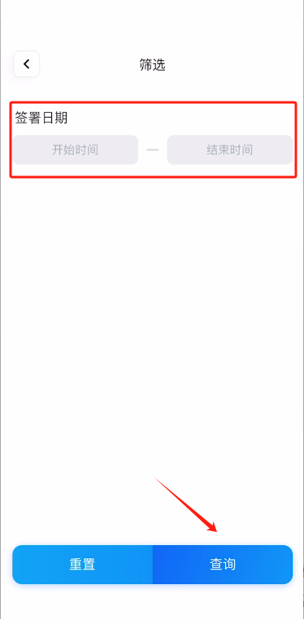

4.5.4.文档下载
在我的文档页面中，在文档尾端勾选单个文件或多个文件后出现“下载文档”选项。
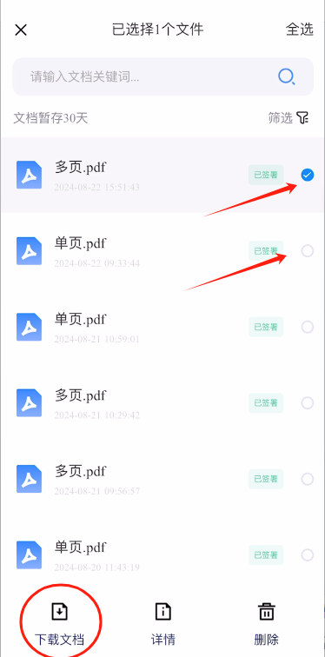
点击“下载文档”后出现提示，选择加载文件后进行下载。
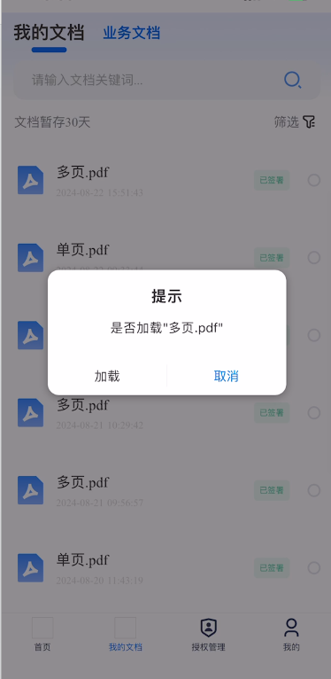

4.5.5.文档删除
在我的文档页面中，在文档尾端勾选单个文件或多个文件后出现“删除”选项。可按需点击“删除”选项进行相应文档删除。
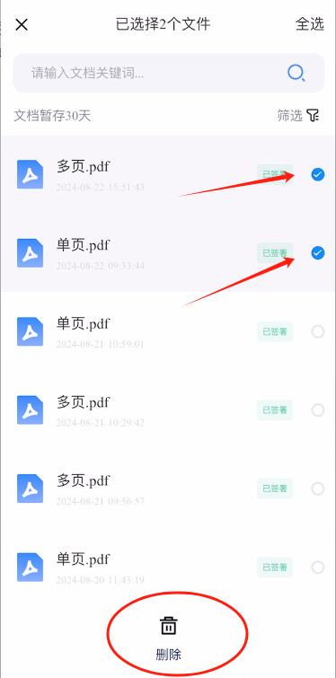

4.6.业务文档
在我的文档页面中，选择当前界面的“业务文档”选项，可以查看文档详情，能够使用搜索、筛选、下载和删除等功能操作。
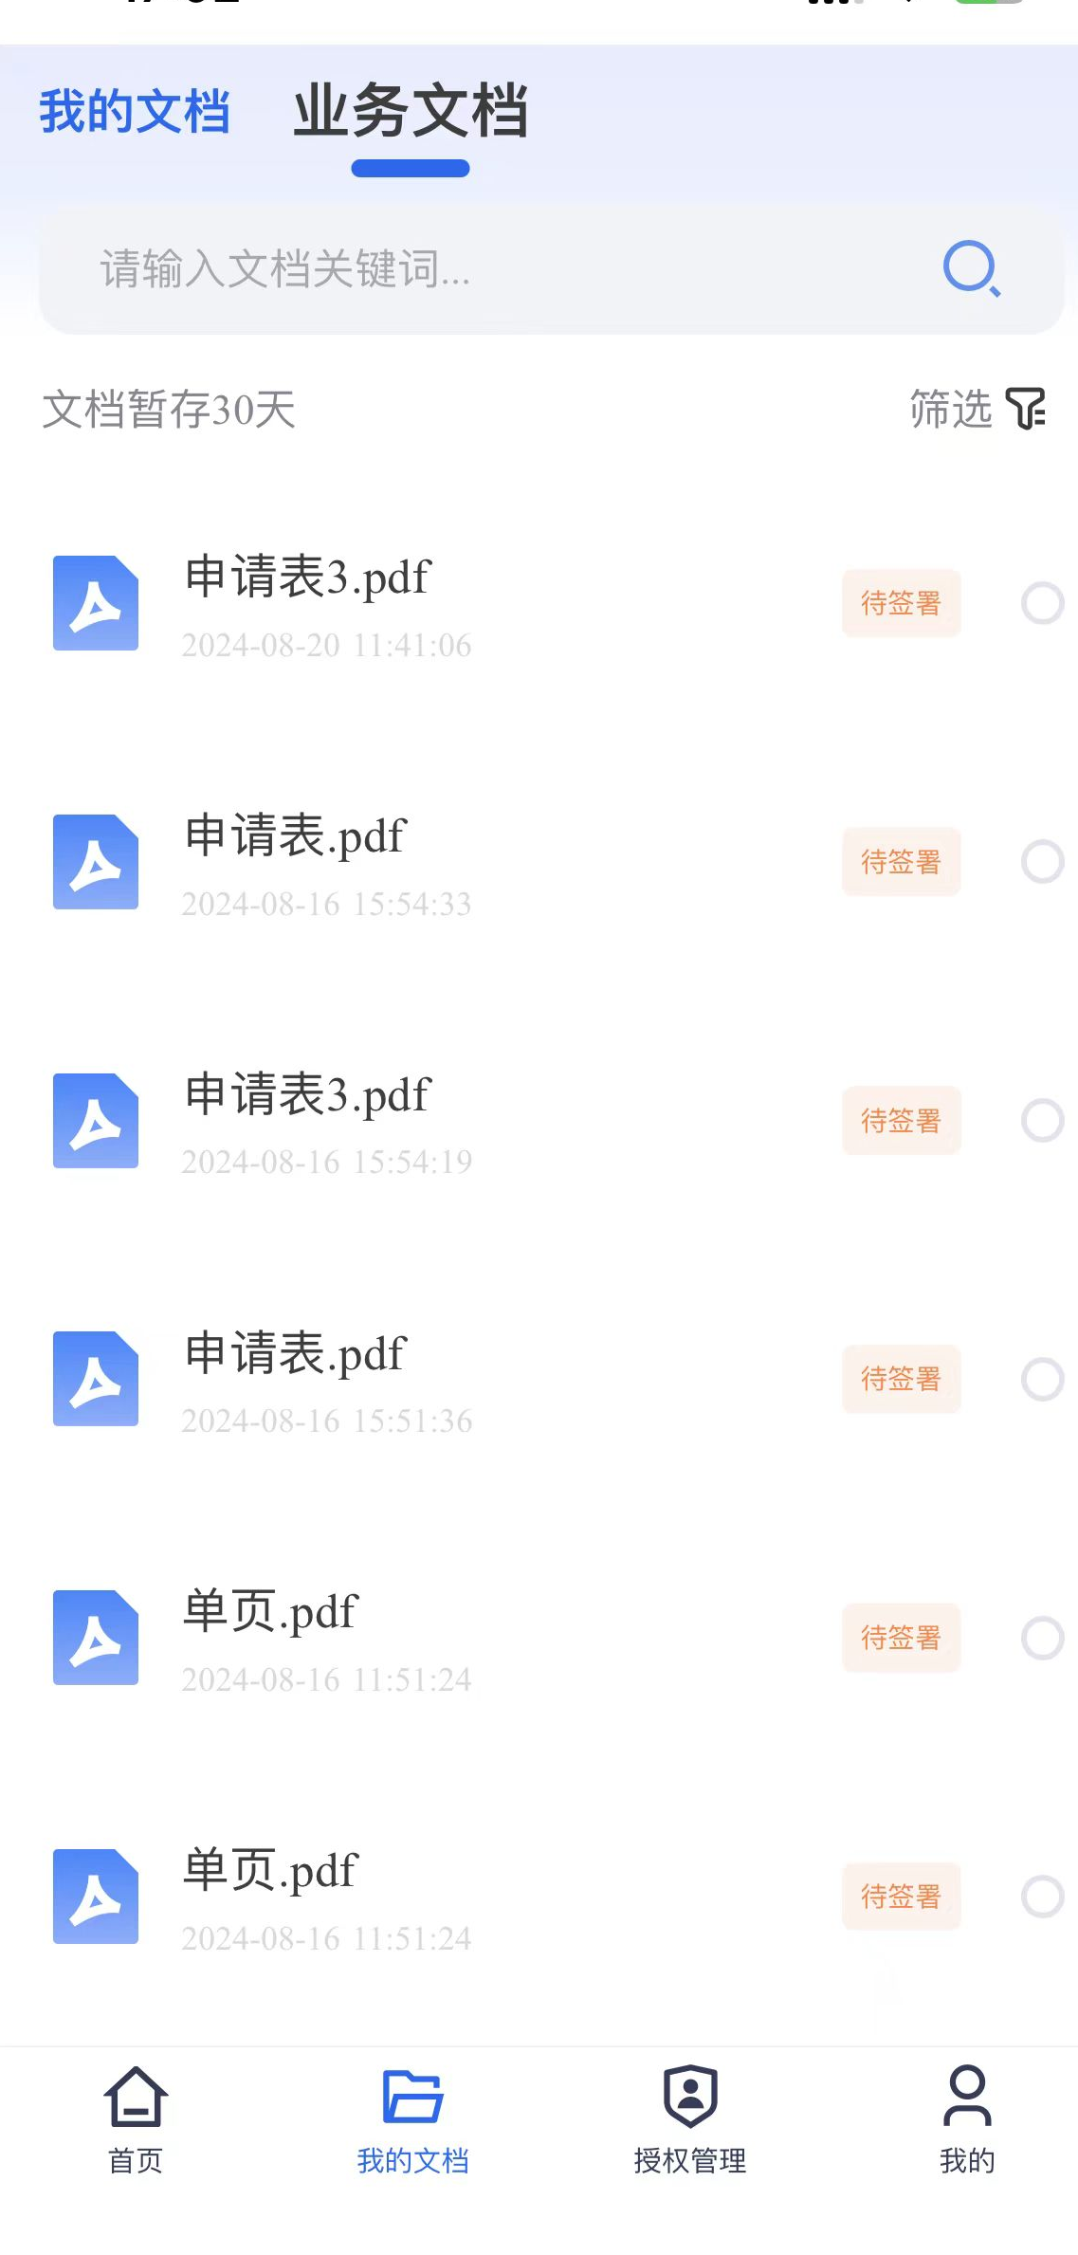

4.6.1.文档详情
点击文档标题进入文档详情，可以进行“下载文档”和“浏览文档”，查看文档的基本信息。
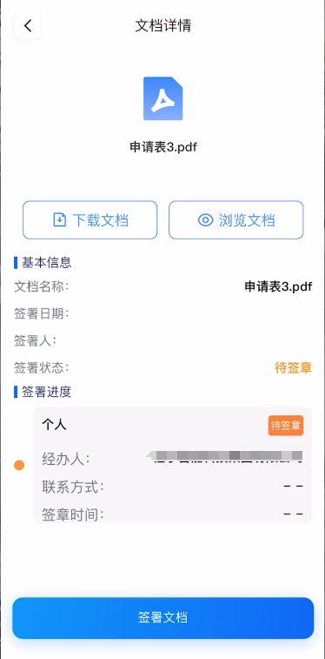

4.6.2.文档搜索
如需查找文档，可在上方搜索框内输入文档名称、关键字信息点击放大镜图标，进行文档搜索。
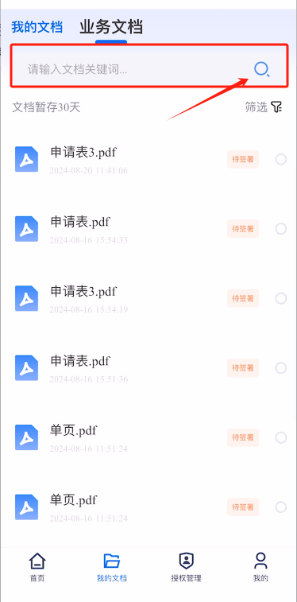

4.6.3.文档筛选
在业务文档页面中，点击筛选。点击“来源”指示可以挑选筛选任意一个平台文档，目前支持广西统一电子印章管理平台、企业开办“一窗通”平台、桂惠农、一网通办、广西港口危险货物安监、广西不动产APP、广西城市供水供气服务综合管理平台。
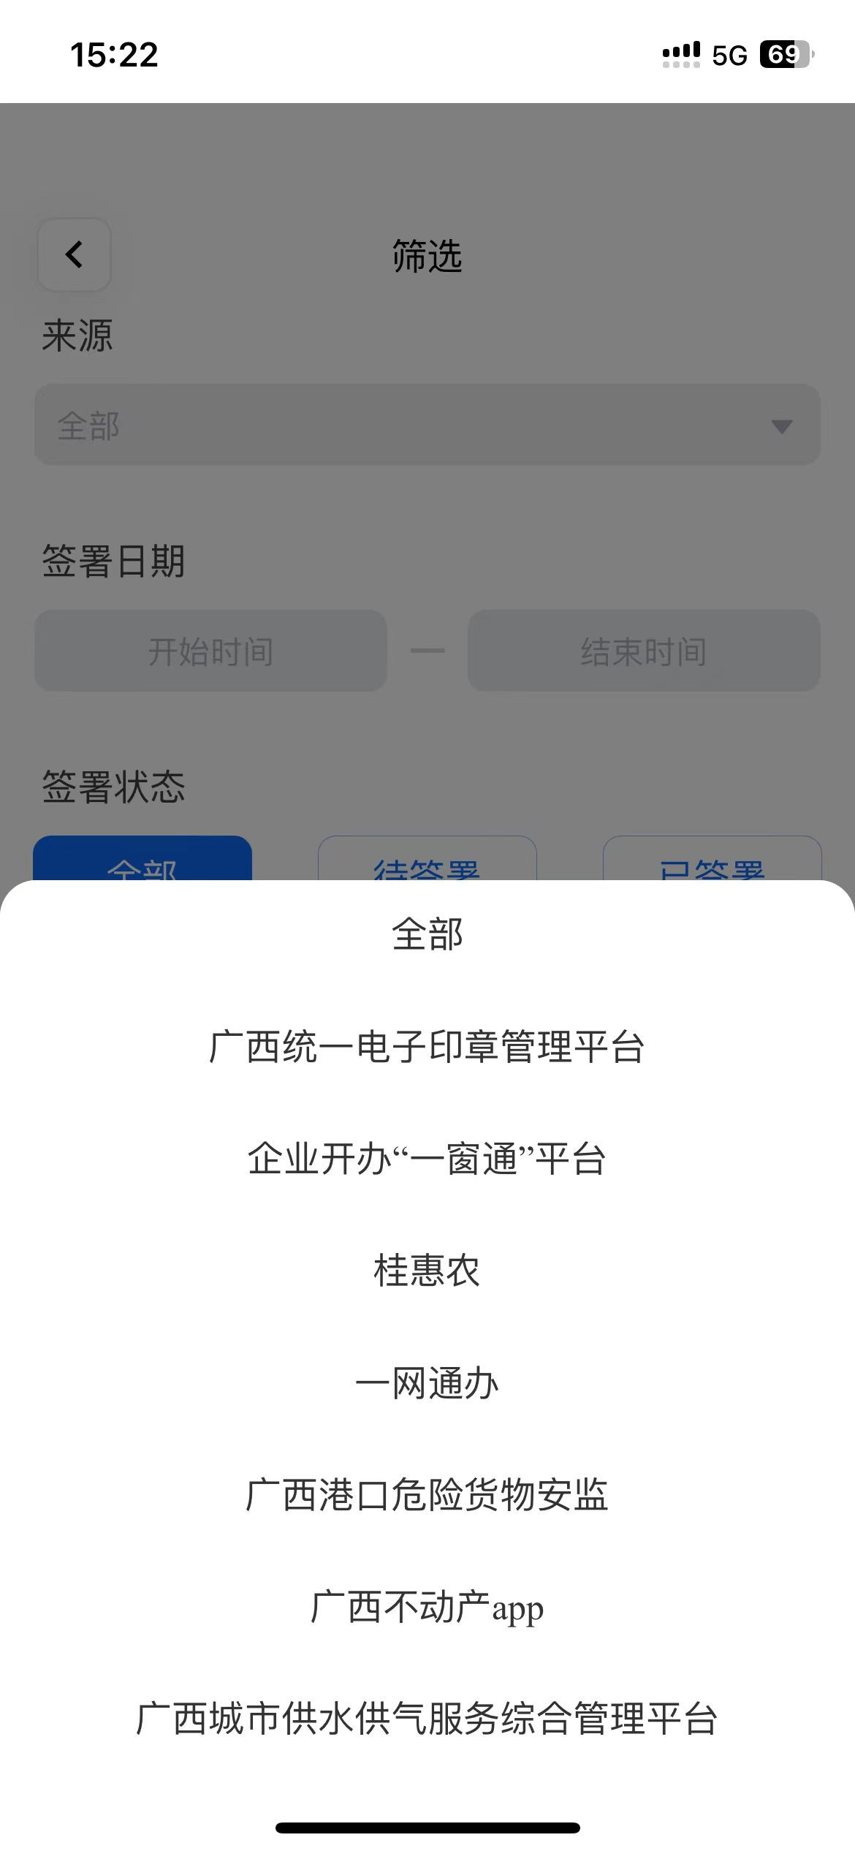
打开筛选页面，按需选择签署日期、签署状态、事项类型，点击“查询”得出筛选结果。
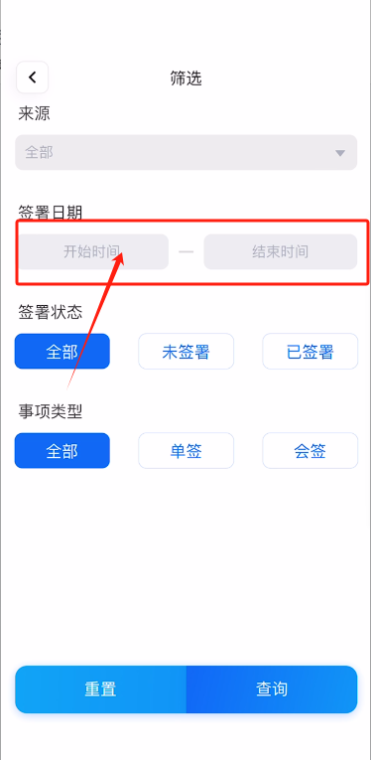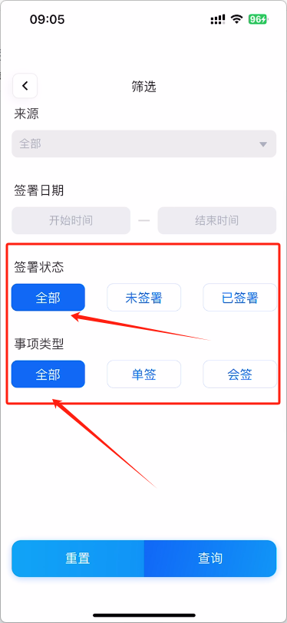

4.6.4.文档下载
在业务文档页面中，在文档尾端勾选单个文件或多个文件后出现“下载文档”选项。
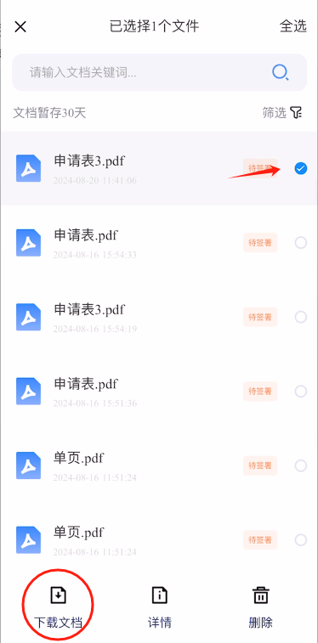

4.6.5.文档删除
在业务文档页面中，在文档尾端勾选单个文件或多个文件后出现“删除”选项。可按需点击“删除”选项进行相应文档删除。
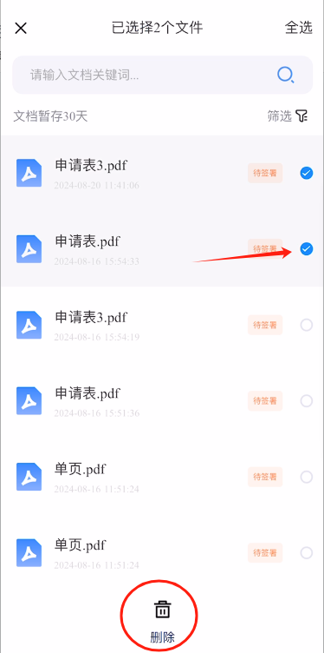

4.6.授权管理

4.6.1.管理员
在授权管理“管理员”页面，点击“新增”选项，添加一个管理员。
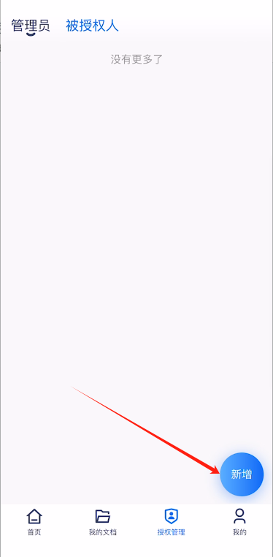
新增管理员页面，需要管理员用户在平台至少登录过一次才能够被授权。填写正确完整的姓名、身份证号码、手机号码和部门信息。
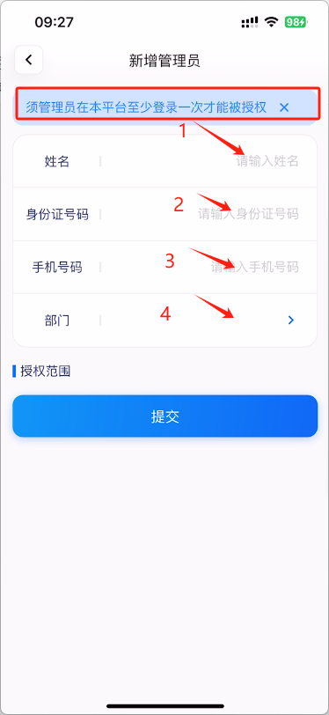
填写完成提交后会在授权范围显示该企业所有印章，可以给管理员授权所有印章或单个印章，选择完成点击“提交”。完成意愿验证后则成功添加管理员。
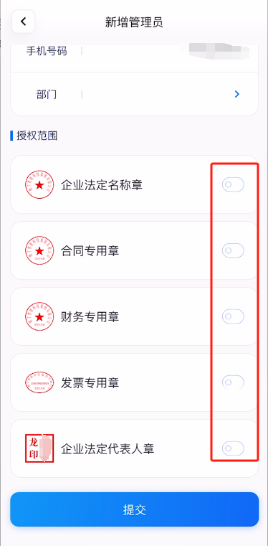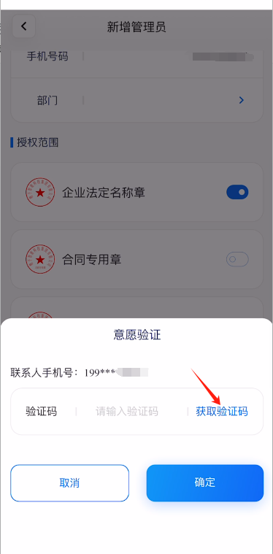

4.6.2.被授权人
在授权管理“被授权人”页面，点击“新增”选项，添加一个被授权人。
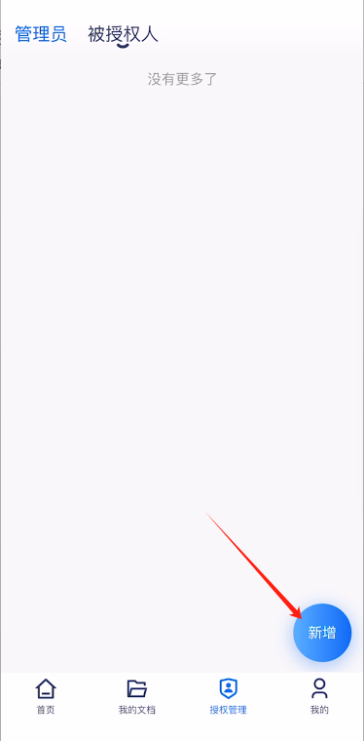
新增被授权人页面，需要被授权人用户在平台至少登录过一次才能够被授权。填写正确完整的姓名、身份证号码、手机号码和部门信息。
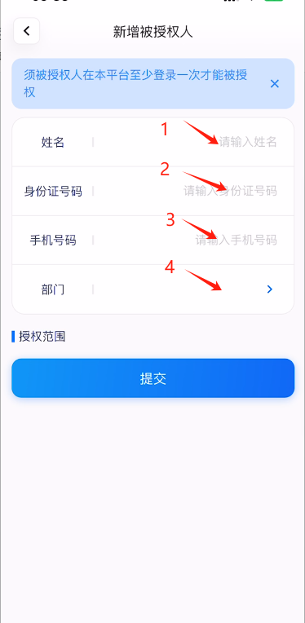
填写完成提交后会在授权范围显示该企业所有印章，可以给管理员授权所有印章或单个印章，选择授权时间、授权次数后点击“提交”。完成意愿验证后则成功添加被授权人。

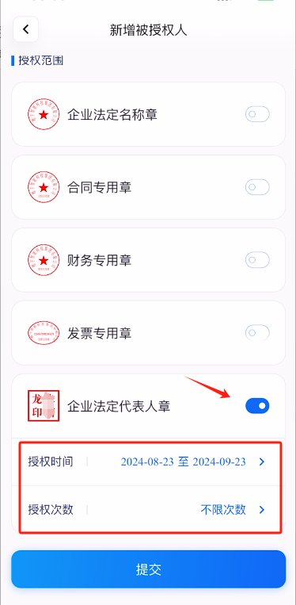

5.个人用户

5.1.申领印章
在首页中寻找到申领印章功能模块。左上角的“申领印章”可以一键领取多枚印章或挑选指定印章申领。
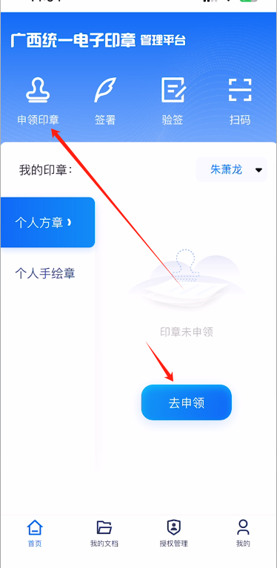
进入申领印章模块功能后，在页面能看到个人方章、个人手绘章可以申领。如需申领个人方章直接点右侧蓝色选项，在“字体”选项中可以挑选一个自己适用的印章字体。
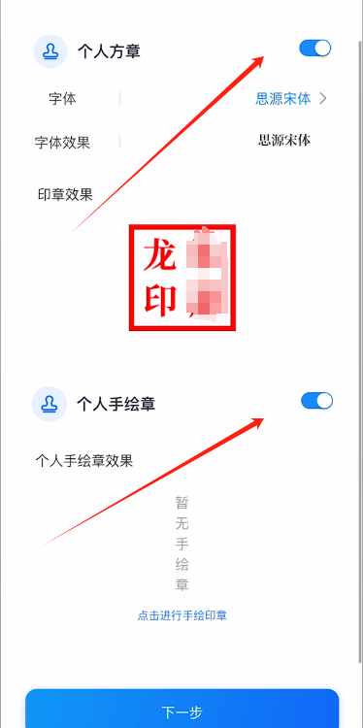
领取手绘则在“个人手绘章”右侧点击选项，在红色标记点中点击进入手绘页面。
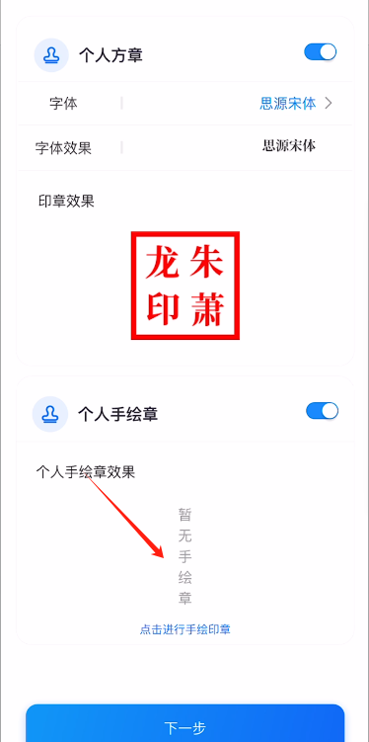
在此页面签上属于自己的手绘章，手绘完成后点击“确定”上传。
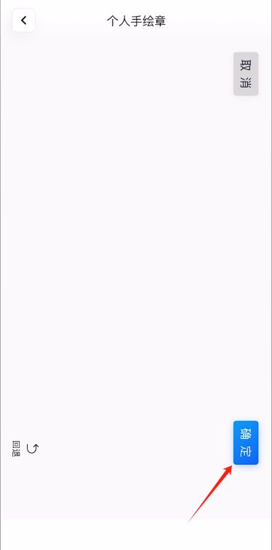
个人方章与个人手绘章确定后，点击页面“下一步”进行选择用章核验方式。
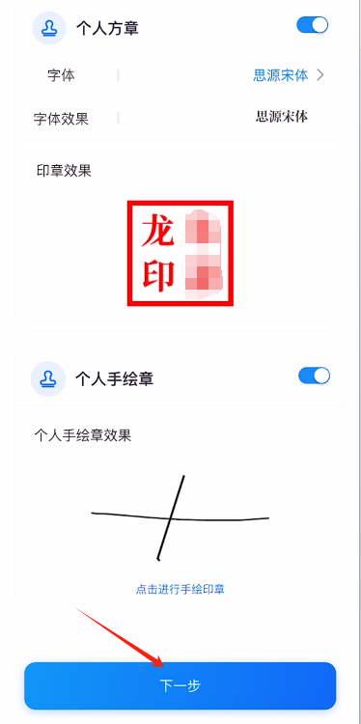
- 密码核验
在“密码”选项框中，输入所需6位数以上密码，输入后在“确认密码”选项框中重复输入一次“密码”，如密码一致则能点击“下一步”。密码不一致则提示“核验密码不一致！”。
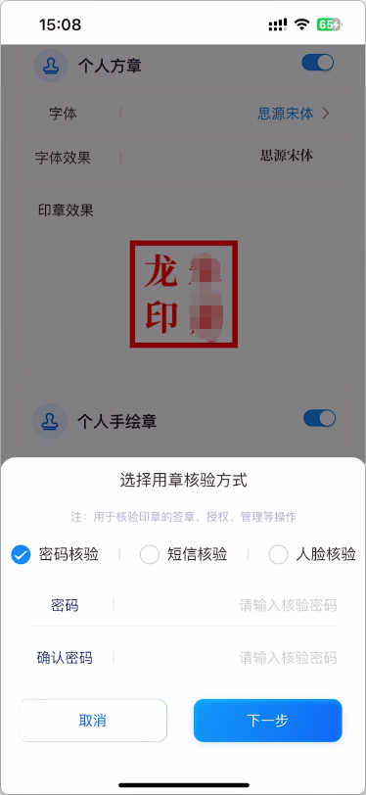
在上传材料页面上传材料后，完成意愿验证后等待数字证书申请业务短信。
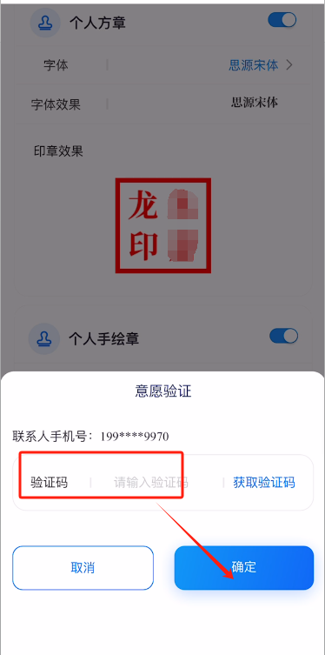
- 短信核验
选择“短信核验”后直接点击“下一步”。
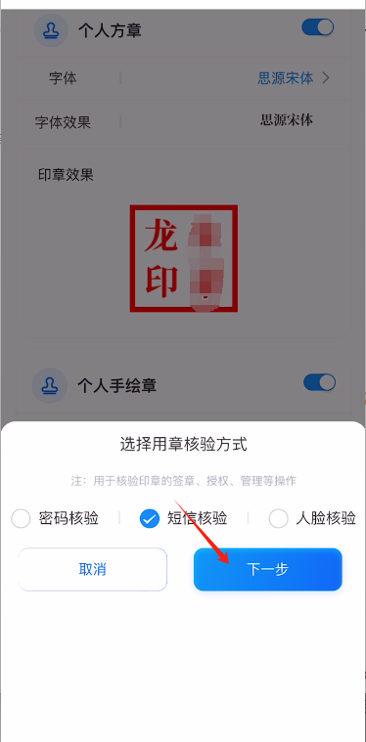
在上传材料页面上传材料后，完成意愿验证后等待数字证书申请业务短信。
- 人脸核验
选择“人脸核验”直接点击“下一步”。
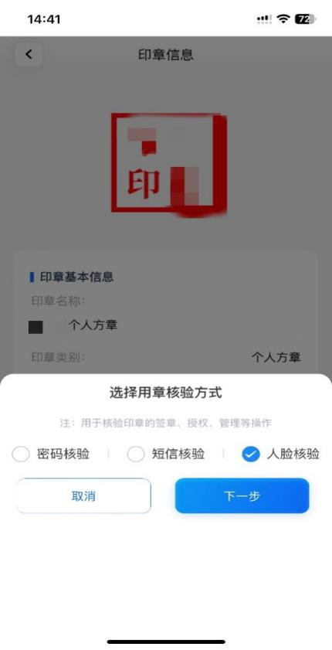
在上传材料页面上传材料后，完成意愿验证后等待数字证书申请业务短信。
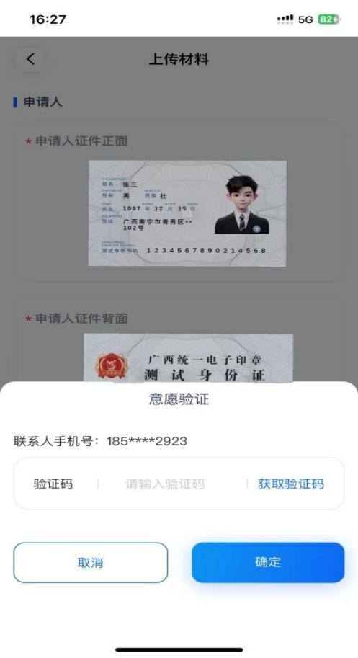

收到数字证书申请业务短信后点击短信链接。

点击前往签署。
预览签署文件信息无误后，点击“下一步”。
完成人脸识别认证。
完成人脸认证，点击“完成身份认证”。
在签名区进行签字任务，点击“确认”完成数字证书申请业务。
全部完成后等待印章成功申领提示。

5.2.印章详情
在平台首页中，点击任意一个印章底部的印章信息，即可跳转印章详情。
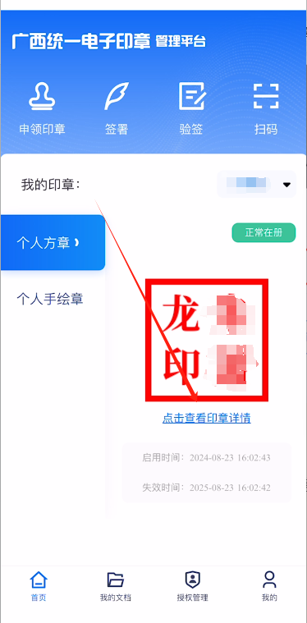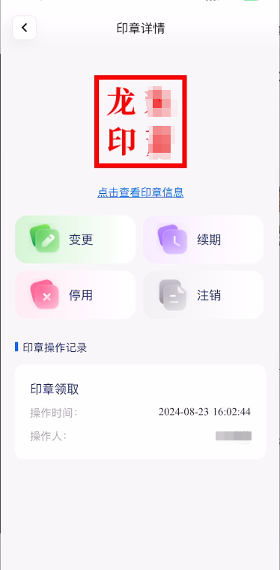

5.2.1.变更
在印章详情页面选择“变更”选项，进入变更印模后可在“字体”中变更字体，印章效果也会变更。
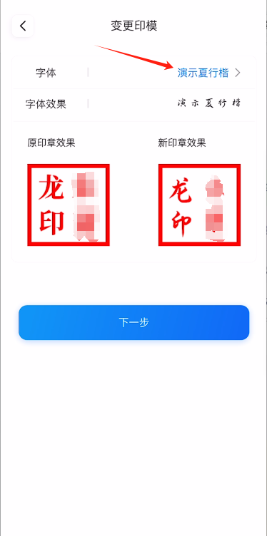

5.2.2.续期
在印章详情页面点击“续期”选项，完成意愿验证操作后，印章续期成功。（印章在有效期内不能续期，应在临近失效期十天内进行续期）。
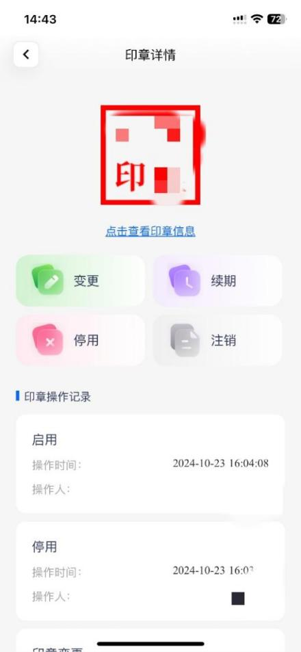

5.2.3.停用/启用
在印章详情页面点击“停用”选项，完成意愿验证操作后，印章停用成功。
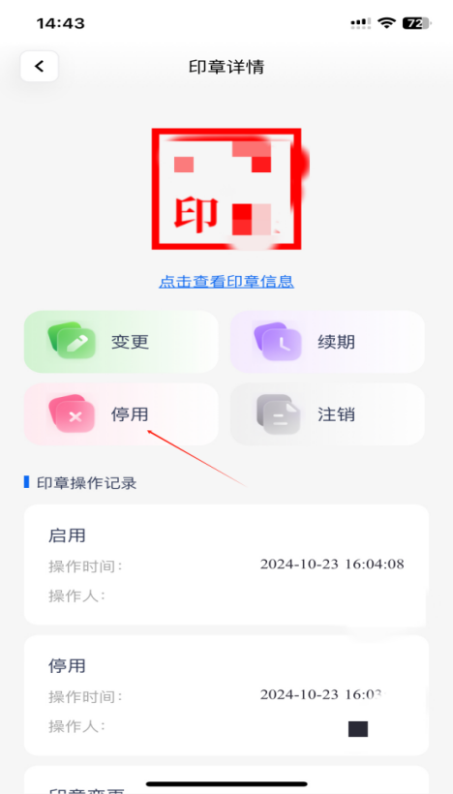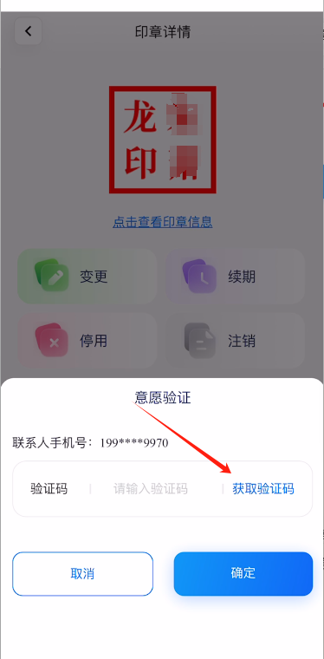
在印章详情页面点击“启用”选项，完成意愿验证操作后，印章启用成功。
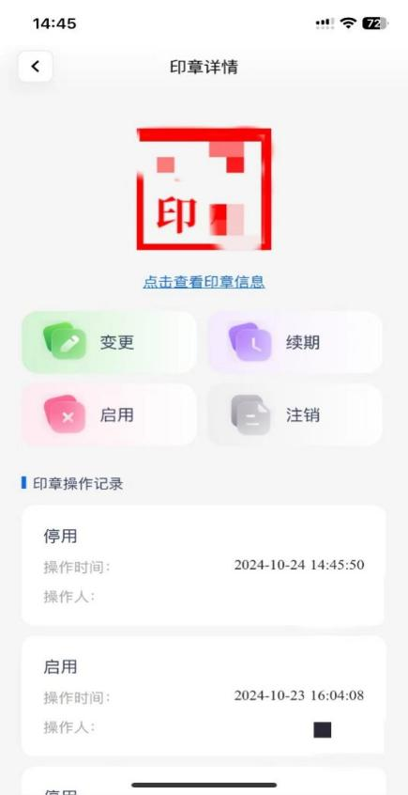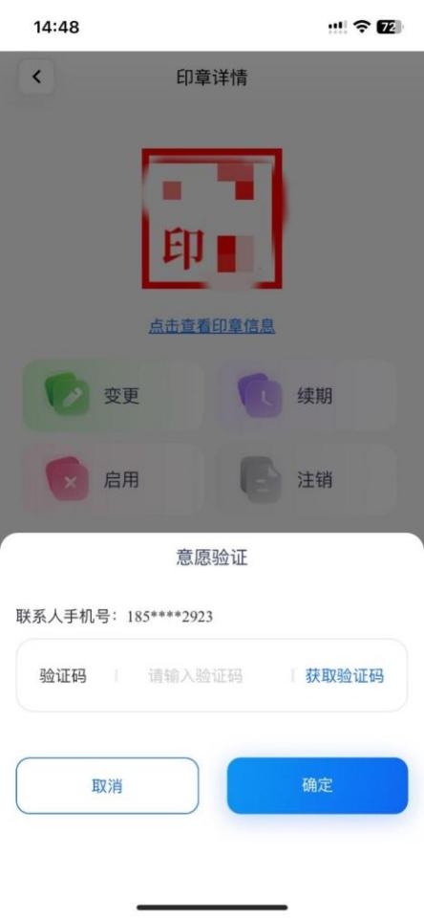

5.2.4.注销
在印章详情页面点击“注销”选项，完成意愿验证后，印章注销成功。
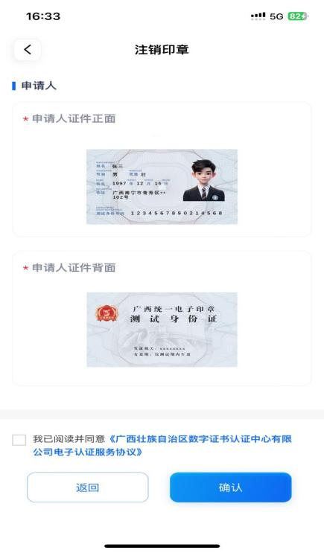

5.3.个人签署
在平台首页上方找到“签署”功能，点击进入。
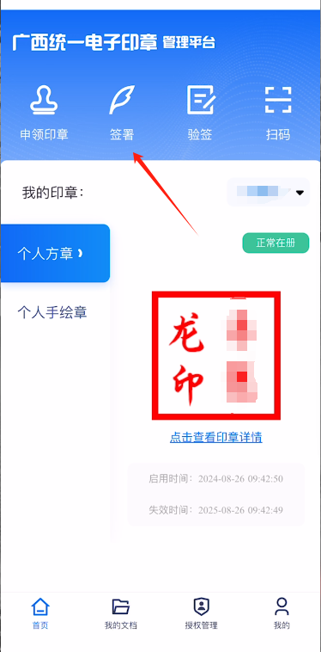
在发起签署页面点击“上传文件”选项，选择所需签署文件（仅支持PDF，大小限制20M）。上传文件无误后，发起签署。
浏览所上传文件内容，在页面的右下方点击“选章”功能选项。
可以查看到有“单页签章”、“多页签章”、“骑缝签章”三种盖印方式。可根据需要点击“清除所有签章”清除误选的盖印方式。
点击选择一个印章后，往下滑动点击“下一步”。
可看到文件上出现所选择印章，点击“提交”。
弹出核验认证，输入账号所设置的密码验证或短信验证进行“提交签署”。
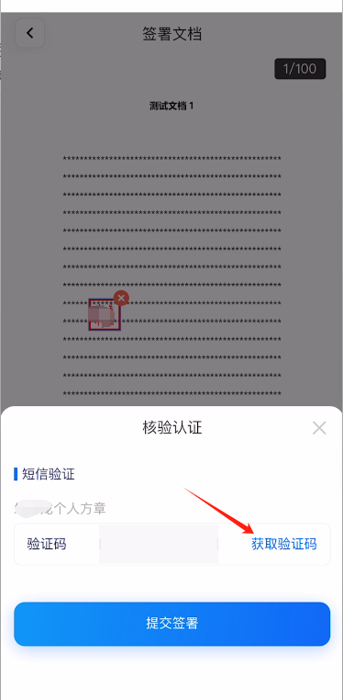
提交签署后，提示签署成功。
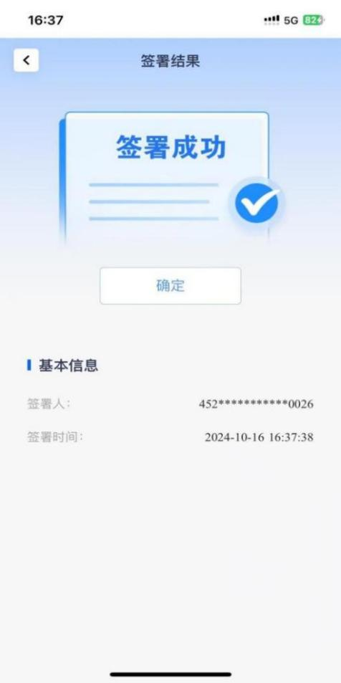

5.4.验签
在平台首页上方中点击选择“验签”功能选项，进行文档验签。
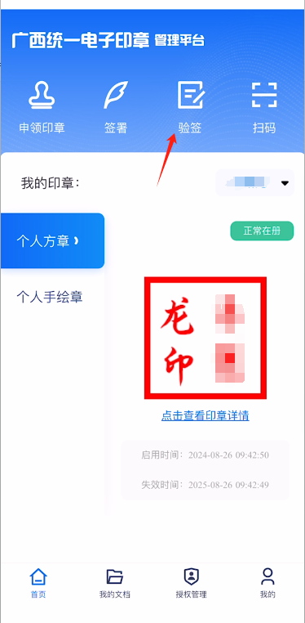
点击“上传文件”选项，上传所需要验签的文件（仅支持PDF，大小限制20M）。完成上传文件后，再点击页面下方“立即验证”选项。
获得一份验签详情，可以查看在此文件上所有电子印章数据格式、签章者证书有效性、电子印章有效性、签章时间有效性、数字证书有效性、时间戳有效性、电子印章签名值和原文杂凑验证的校验结果信息，还能查看到校验详情等信息。
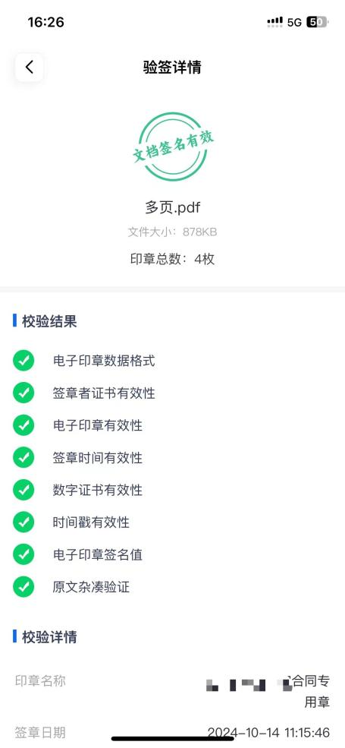

5.5.我的文档
在平台首页下方，选择“我的文档”选项，进入我的文档页面。
在“我的文档”页面中能够查看文档详情、使用搜索、筛选、下载和删除文档等功能操作。

5.5.1.文档详情
点击文档标题进入文档详情，可以进行“下载文档”和“浏览文档”，查看文档的基本信息。
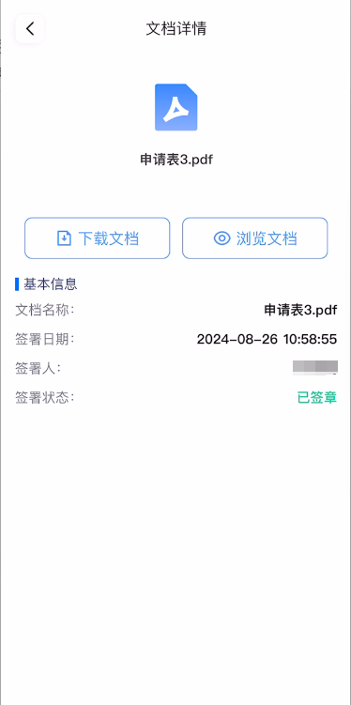

5.5.2.文档搜索
如需查找文档，可在上方搜索框内输入文档名称、关键字信息点击放大镜图标，进行文档搜索。

5.5.3.文档筛选
在我的文档页面中，点击筛选。
打开筛选页面，选择签署日期“开始时间”和“结束时间”，点击“查询”得出筛选结果。

5.5.4.文档下载
在我的文档页面中，在文档尾端勾选单个文件或多个文件后出现“下载文档”选项。
点击“下载文档”后出现提示，选择“加载”进行下载。

5.5.5.文档删除
在我的文档页面中，在文档尾端勾选单个文件或多个文件后出现“删除”选项。可按需点击“删除”选项进行相应文档删除。
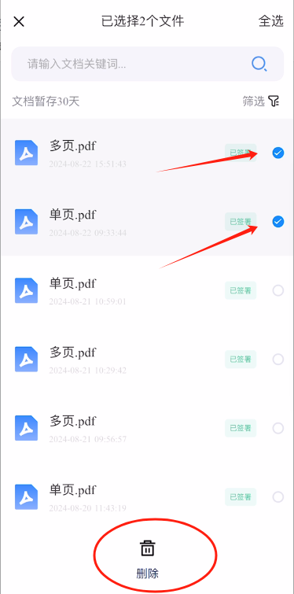

5.6.业务文档
在我的文档页面选择“业务文档”，可查看文档详情、使用搜索、筛选、下载和删除文档等功能操作。

5.6.1.文档详情
点击文档标题进入文档详情，可以进行“下载文档”和“浏览文档”，查看文档的基本信息。

5.6.2.文档搜索
如需查找文档，可在上方搜索框内输入文档名称、关键字信息点击放大镜图标，进行文档搜索。

5.6.3.文档筛选
在业务文档页面中，点击筛选。点击“来源”指示可以筛选任意一个平台文档，目前支持广西统一电子印章管理平台、企业开办“一窗通”平台、桂惠农、一网通办、广西港口危险货物安监、广西不动产app、广西城市供水供气服务综合管理平台。
打开筛选页面，按需选择签署日期、签署状态、事项类型，点击“查询”得出筛选结果。

5.6.4.文档下载
在业务文档页面中，在文档尾端勾选单个文件或多个文件后出现“下载文档”选项。
点击“下载文档”后出现提示，选择“加载”进行下载。

5.6.5.文档删除
在业务文档页面中，在文档尾端勾选单个文件或多个文件后出现“删除”选项。可按需点击“删除”选项进行相应文档删除。

5.7.接受授权
被授权管理员或被授权人使用个人账号登录后，在主页切换角色处选择要接受授权的企业账号。
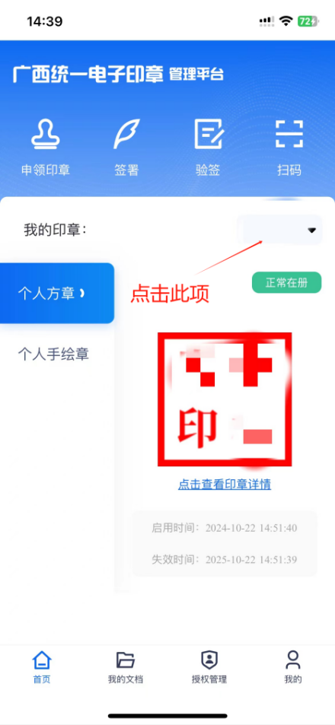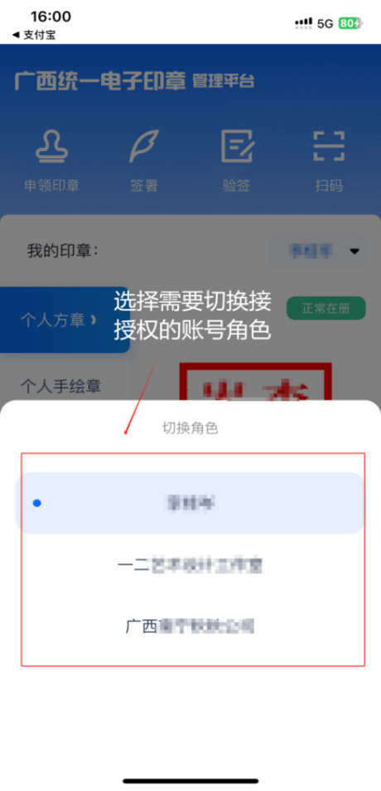
点击“接收授权”，进行意愿认证后。完成被授权管理员或被授权人接受授权印章使用权限。
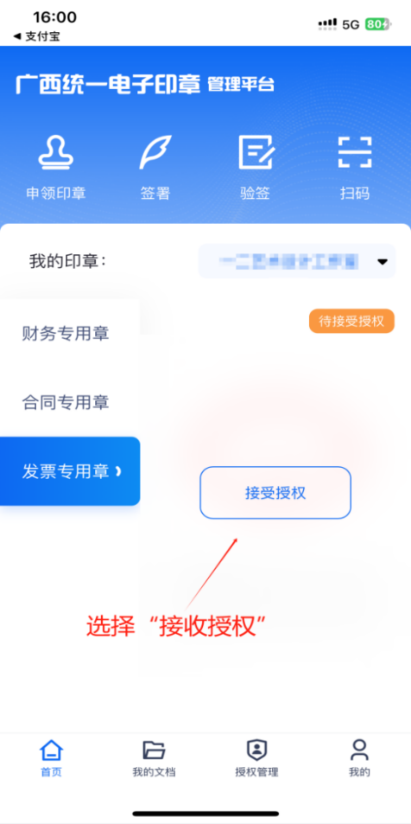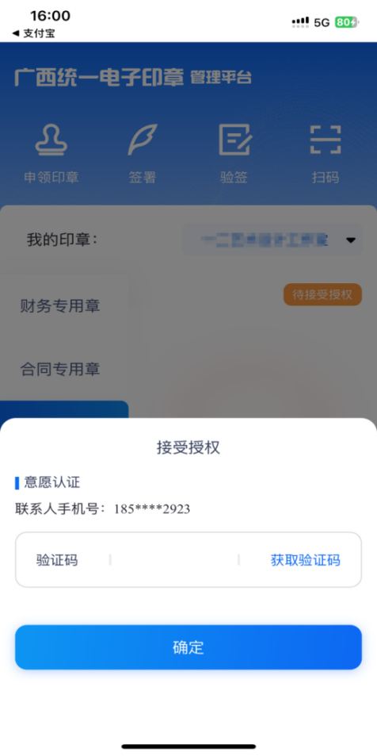

6.认证记录
用户在申领印章的过程中，误删或无法找回认证短信时，可点击“我的”进入“认证记录”界面，找到未完成申领步骤的印章，可根据需求进行“撤销申请/立即认证”。
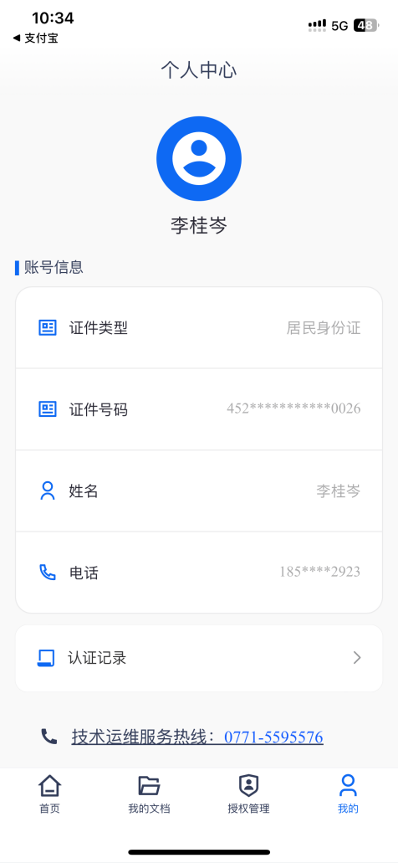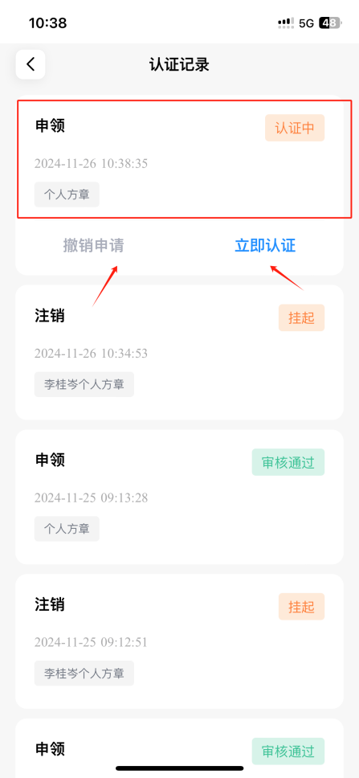
如选择“撤销申请”弹窗提示“是否确认撤销申请”，点击“确认”即可完成撤销申请操作。
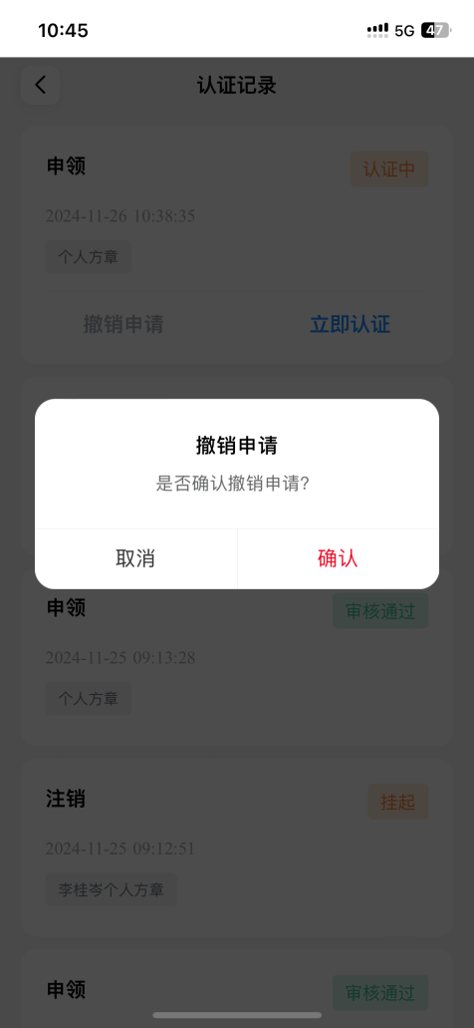
如选择“立即认证”则跳转“前往认证”界面完成相应印章申领认证步骤。
